**Национальный исследовательский ядерный университет «МИФИ»**

|  |  |
| --- | --- |
|  | **Институт Интеллектуальных Кибернетических Систем**  **Кафедра «Компьютерные системы и технологии»** |

**Пояснительная записка**

**к курсовому проекту**

**на тему «Проектирование процессора ЭВМ»**

Студент гр. ________________ /_______________ /

Руководитель _____________­____ / _______________ /

Москва 2019



**Оглавление**

1 Проектирование блока операций 5

1.1 Примеры и алгоритмы выполнения операций 5

1.1.1 Алгоритм операции УМНОЖЕНИЕ 6

1.1.2 Алгоритм операции ПЕРЕСЫЛКА ОТРИЦАТЕЛЬНАЯ 10

1.2 Функциональная схема блока операций 12

1.3 Проектирование логических элементов блока операций 14

1.3.1 Регистр первого операнда RA 14

1.3.2 Регистр второго операнда RB 15

1.3.3 Регистр результата RR 16

1.3.4 Сумматор СМ 17

1.3.5 Комбинационная схема КС1 18

1.3.6 Комбинационная схема КС2 19

1.3.7 Триггер TPR 20

1.4 Логическая схема блока операций 21

1.5 Микропрограммы выполнения операций 23

1.5.1 Алгоритмы выполнения микропрограмм 23

1.5.2 Примеры выполнения микропрограмм 25

2 Проектирование местного устройства управления 27

2.1 Алгоритмы выполнения операций 27

2.2 Проектирование логической схемы местного устройства управления 30

2.2.1 Проектирование датчика состояний 30

2.2.2 Проектирование схемы пуска и останова 32

2.2.3 Проектирование счетчика циклов 32

2.2.4 Проектирование управляющей комбинационной схемы 33

2.2.5 Логическая схема местного устройства управления 34

3 Отработка арифметико-логического устройства 36

3.1 Распечатки результатов моделирования 36

4 Проектирование блока управления командами 41

4.1 Форматы команд и способы адресации 41

4.1.1 Способы адресации 41

4.1.2 Форматы команд 42

4.2 Схема алгоритма выполнения команд 43

4.3 Функциональная схема блока управления командами 45

4.4 Логическая схема блока управления командами 48

4.5 Схема алгоритма микропрограммы выполнения команд 50

4.6 Алгоритм тестирования блока управления командами 51

4.6.1 Пример выполнения алгоритма тестирования 52

4.6.2 Таблицы загрузки оперативной и регистровой памяти 54

4.7 Распечатки результатов моделирования блока управления командами 54

5 Проектирование блока выработки микрокоманд 58

5.1 Схема алгоритма микропрограммы выполнения команд 58

5.2 Формат микрокоманды 59

5.3 Функциональная схема микропрограммного устройства управления 60

5.4 Логическая схема микропрограммного устройства управления 61

5.4.1 Схема пуска останова микропрограммного устройства управления 61

5.4.2 Комбинационные схемы микропрограммного устройства управления 61

5.4.3 Полная логическая схема 62

5.5 Карта загрузки управляющей памяти 63

6 Отработка процессора 64

6.1 Распечатки результатов моделирования процессора 64

Заключение 68

Список литературы 69

# Проектирование блока операций

## Примеры и алгоритмы выполнения операций

Формат представления чисел

|  |  |  |  |
| --- | --- | --- | --- |
| 0 разряд | 1 разряд | 2 разряд | 3 разряд |
| Зн **А** | **A2** ст | **А1** | **А0** мл |
| Зн **B** | **B2** ст | **B1** | **B0** мл |
| Зн **RB** | **RB2** ст | **RB1** | **RB0** мл |
| Зн **RA** | **RA2** ст | **RA1** | **RA0** мл |
| Зн **RR** | **RR2** ст | **RR1** | **RR0** мл |

В 0 разряде хранится знак числа. Это позволяет выполнять операцию сдвига таким образом, чтобы в мнимом разряде b4 оказалось значение b3 и так далее. Таким образом при выполнении операции умножения достаточно брать старшие разряды регистра RB.

### Алгоритм операции УМНОЖЕНИЕ

Умножение в соответствии с заданием выполняется по алгоритму умножения чисел в дополнительном коде с младших разрядов множителя и сдвигом суммы частичных произведений вправо путем последовательного преобразования множителя. Данный алгоритм можно выразить следующей формулой:

${\left[A\right]}_{д}×{\left[B\right]}_{д}=\left(\left(…\left(\left(0+ {\left[A\right]}_{д} \tilde{b_{n}}\right)2^{-1}+ {\left[A\right]}_{д}\tilde{b_{n-1}}\right)2^{-1}+…+{\left[A\right]}_{д}\tilde{b_{2}}\right)2^{-1}+{\left[A\right]}_{д}\tilde{b_{1}}\right)2^{-1}+{\left[A\right]}_{д}\tilde{b_{0}}$ (1)

Где $\tilde{b_{k}}= b_{k+1}- b_{k}$, k = 0..n

$$\tilde{b_{n+1}}=0$$

Для четырехразрядных чисел эта формула выглядит следующим образом:

${\left[A\right]}_{д}×{\left[B\right]}_{д}=\left(\left(\left(0+ {\left[A\right]}_{д} \tilde{b_{3}}\right)2^{-1}+ {\left[A\right]}_{д}\tilde{b_{2}}\right)2^{-1}+{\left[A\right]}_{д}\tilde{b_{1}}\right)2^{-1}+{\left[A\right]}_{д}\tilde{b_{0}}$ (2)

Поясним представленный алгоритм примерами:

Пример 1:

${[A]}_{ДК}$ = 1.010 = $-6/8$

${[B]}_{ДК}$ = 0.110 = $6/8$

$$A×B=-{36}/{64}=-0,5625≈-5/8={1.011}_{дк}$$

|  |  |  |  |  |  |  |
| --- | --- | --- | --- | --- | --- | --- |
|  |  | 0 | 0 | 0 | 0 | RR = 0 |
| k = 3 $b_{3}=0-0=0$ |  | пропуск | | | |  |
|  | + | 0 | 0 | 0 | 0 | RR = RR $2^{-1}$* |
| k= 2 $b_{2}=0-1=-1$ | 0 | 1 | 1 | 0 | RA = RA $b_{2}$* |
|  |  | 0 | 1 | 1 | 0 | RR = RR + RA |
|  |  | 0 | 0 | 1 | 1 | RR = RR $2^{-1}$* |
| k= 1 $b_{1}=1-1=0$ |  | пропуск | | | |  |
|  | + | 0 | 0 | 0 | 1 | RR = RR $2^{-1}$* |
| k = 0 $b_{0}=1-0=1$ | 1 | 0 | 1 | 0 | RA = RA $b_{0}$* |
|  |  | 1 | 0 | 1 | 1 | RR = RR + RA |

Пример 2:

${[A]}_{ДК}$ = 0.101 = $5/8$

${[B]}_{ДК}$ = 1.011 = $-5/8$

$$A×B=-{25}/{64}= -0,390625≈-4/8={1.100}_{дк}$$

|  |  |  |  |  |  |  |
| --- | --- | --- | --- | --- | --- | --- |
|  | + | 0 | 0 | 0 | 0 | RR = 0 |
| k = 3 $b_{3}=0-1=-1$ | 1 | 0 | 1 | 1 | RA = RA $b_{3}$* |
|  |  | 1 | 0 | 1 | 1 | RR = RR + RA |
|  |  | 1 | 1 | 0 | 1 | RR = RR $2^{-1}$* |
| k = 2 $b_{2}=1-1=0$ |  | пропуск | | | |  |
|  | + | 1 | 1 | 1 | 0 | RR = RR $2^{-1}$* |
| k = 1 $b_{1}=1-0=1$ | 0 | 1 | 0 | 1 | RA = RA $b_{1}$* |
|  |  | 0 | 0 | 1 | 1 | RR = RR + RA |
|  | + | 0 | 0 | 0 | 1 | RR = RR $2^{-1}$* |
| k = 0 $b_{0}=0-1=-1$ | 1 | 0 | 1 | 1 | RA = RA $b_{0}$* |
|  |  | 1 | 1 | 0 | 0 | RR = RR + RA |

Пример 3:

${[A]}_{ДК}$ = 0.111 = $7/8$

${[B]}_{ДК}$ = 1.111 = $-1/8$

$$A×B=-7/{64}= -0,109375≈-1/8={1.111}_{дк}$$

|  |  |  |  |  |  |  |
| --- | --- | --- | --- | --- | --- | --- |
|  | + | 0 | 0 | 0 | 0 | RR = 0 |
| k = 3 $b_{3}=0-1=-1$ | 1 | 0 | 0 | 1 | RA = RA $b_{3}$* |
|  |  | 1 | 0 | 0 | 1 | RR = RR + RA |
|  | 1 | 1 | 0 | 0 | RR = RR $2^{-1}$* |
| k = 2 $b_{2}=1-1=0$ | пропуск | | | |  |
|  |  | 1 | 1 | 1 | 0 | RR = RR $2^{-1}$* |
| k = 1 $b_{1}=1-1=0$ |  | пропуск | | | |  |
|  |  | 1 | 1 | 1 | 1 | RR = RR $2^{-1}$* |
| k = 0 $b_{0}=1-1=0$ |  | пропуск | | | |  |
|  |  | 1 | 1 | 1 | 1 | RR |

Пример 3:

${[A]}_{ДК}$ = 0.111 = $7/8$

${[B]}_{ДК}$ = 0.101 = $5/8$

$$A×B={35}/{64}= 0,546875≈4/8={0.100}_{дк}$$

|  |  |  |  |  |  |  |
| --- | --- | --- | --- | --- | --- | --- |
|  | + | 0 | 0 | 0 | 0 | RR = 0 |
| k = 3 $b_{3}=0-1=-1$ | 1 | 0 | 0 | 1 | RA = RA $b_{3}$* |
|  |  | 1 | 0 | 0 | 1 | RR = RR + RA |
|  |  | 1 | 1 | 0 | 0 | RR = RR $2^{-1}$* |
| k = 2 $b_{2}=1-0=1$ | + | 0 | 1 | 1 | 1 | RA = RA $b_{2}$* |
|  |  | 0 | 0 | 1 | 1 | RR = RR + RA |
|  |  | 0 | 0 | 0 | 1 | RR = RR $2^{-1}$* |
| k = 1 $b_{1}=0-1=-1$ | + | 1 | 0 | 0 | 1 | RA = RA $b_{1}$* |
|  |  | 1 | 0 | 1 | 0 | RR = RR + RA |
|  |  | 1 | 1 | 0 | 1 | RR = RR $2^{-1}$* |
| k = 0 $b_{0}=1-0=1$ | + | 0 | 1 | 1 | 1 | RA = RA $b_{0}$* |
|  |  | 0 | 1 | 0 | 0 | RR = RR + RA |

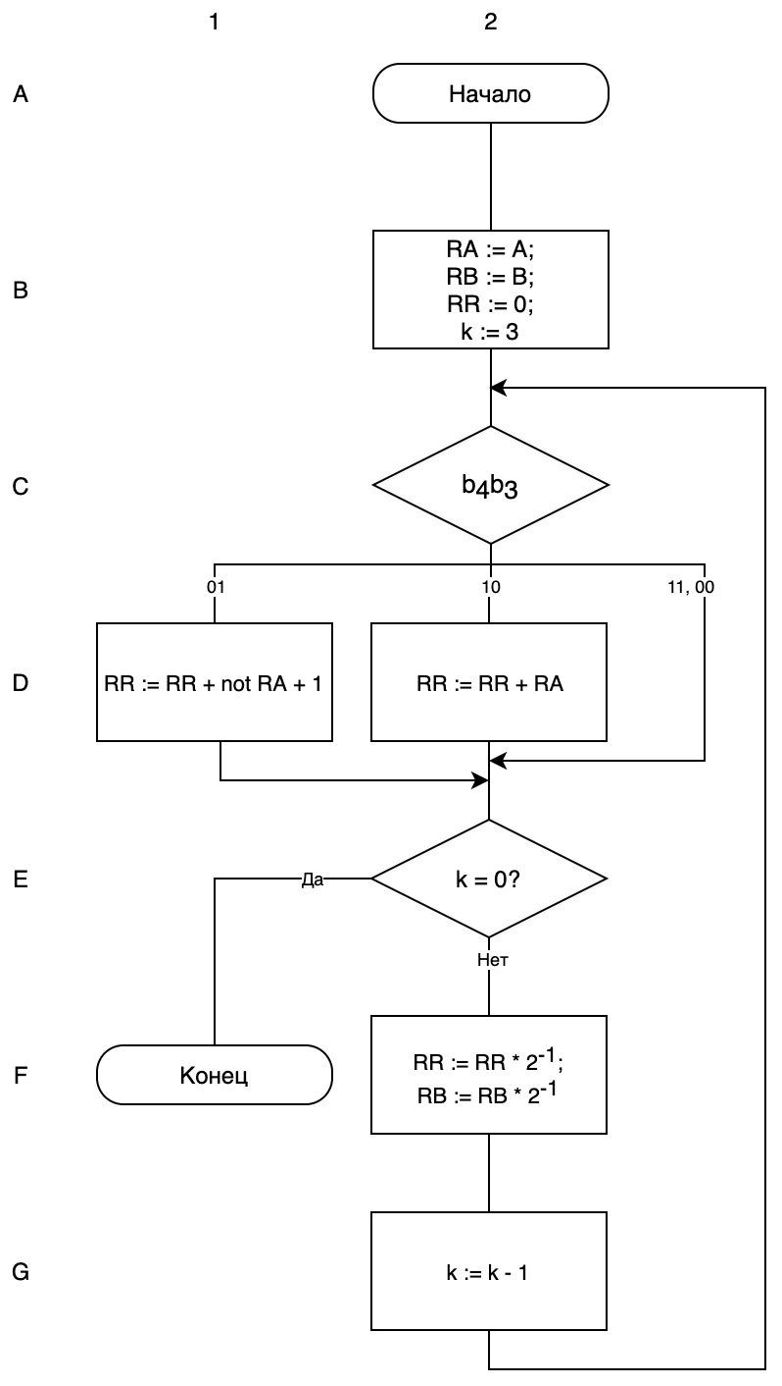

*Рис. 1.1 Алгоритм операции УМНОЖЕНИЕ*

### Алгоритм операции ПЕРЕСЫЛКА ОТРИЦАТЕЛЬНАЯ

Дополнительный код абсолютного значения второго операнда помещается по адресу первого операнда. Устанавливается признак результата: 0 – результат равен нулю, 1 – результат меньше нуля. Поясним алгоритм примерами:

Пример 1

$${[B]}_{ДК}=1.101$$

$$RR=1.101$$

$$PR=1$$

Пример 2

$${[B]}_{ДК}=0.101$$

$$RR=1.011$$

$$PR=1$$

Пример 3

$${[B]}_{ДК}=0.000$$

$$RR=0.000$$

$$PR=0$$

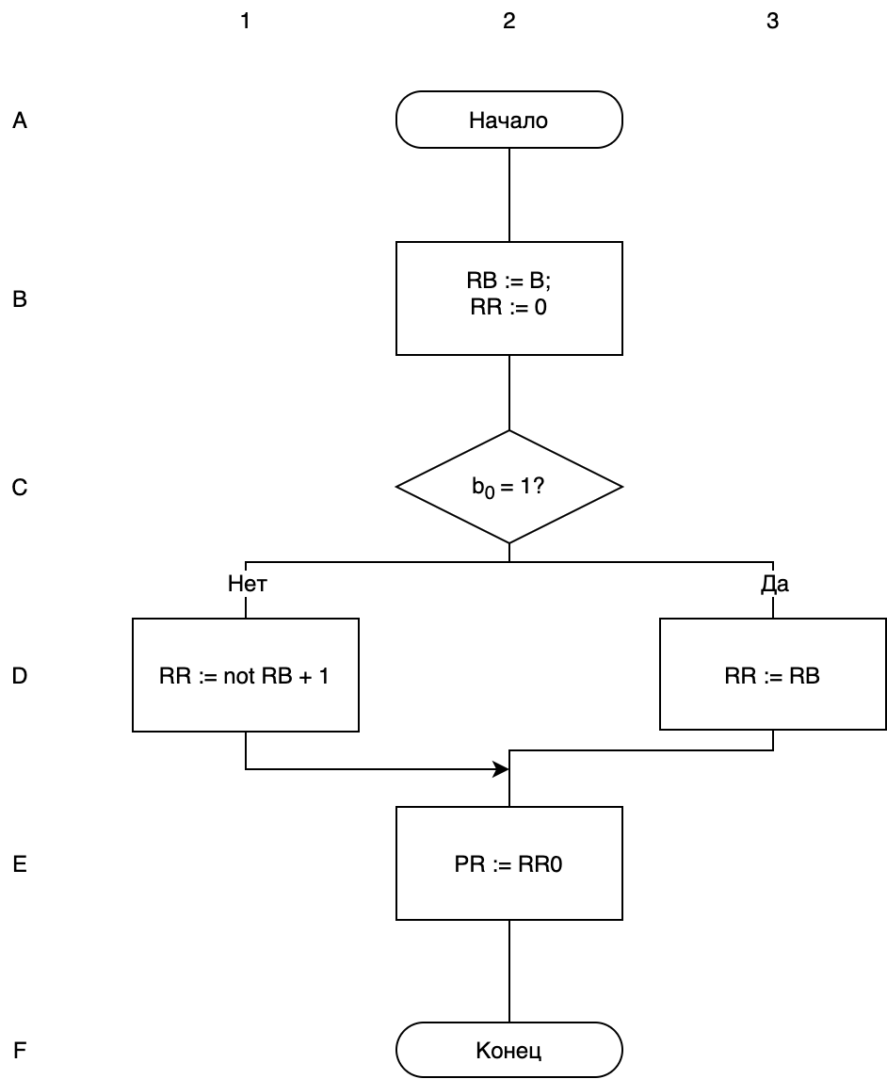

*Рис. 1.2 Алгоритм операции ПЕРЕСЫЛКА ОТРИЦАТЕЛЬНАЯ*

## Функциональная схема блока операций

*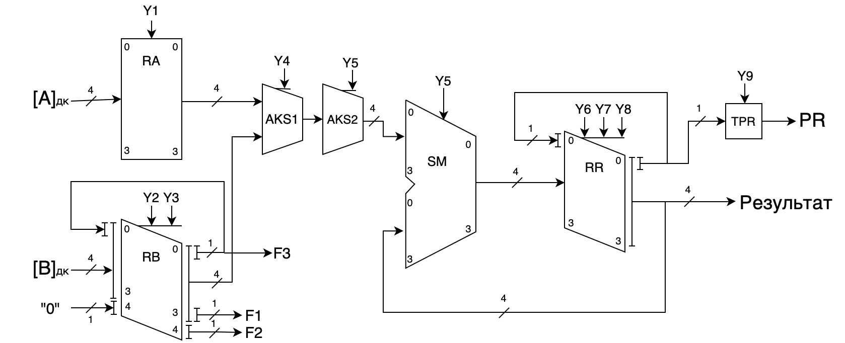Рис. 1.3. Функциональная схема блока операций*

На рис. 1.3 представлена функциональная схема БО, в следующей таблице 1.1 приведены все элементы данной схемы блока операций с их назначением и функциями.

Таблица 1.1

Функциональное назначение блоков

|  |  |
| --- | --- |
| Обозначение блока | Назначение |
| RA | Регистр первого операнда; 4 разряда  Параллельная загрузка [А] |
| RB | Регистр второго операнда; 4 разряда  Параллельная загрузка [В], арифметический сдвиг вправо на 1 разряд |
| RR | Регистр результата; 4 разрядов;  Установка в 0, параллельная загрузка, арифметический сдвиг вправо на 1 разряд |
| TPR | Триггер признака результата; 1 разряд  Установка в 0, загрузка |
| КС1 | Выбор операнда (RA или RB) |
| КС2 | Инверсия операнда |
| SM | Сумматор; 4 разряда |

## Проектирование логических элементов блока операций

### Регистр первого операнда RA

Данный регистр является четырехразрядным регистром хранения. Наиболее подходящим для реализации функций регистра RA является регистр FD4CE (рис. 1.4).

*Таблица 1.2*

*Таблица управляющих сигналов RA*

|  |  |
| --- | --- |
| Обозначение | Назначение |
| У1 |
| 0 | Хранение |
| 1 | Разрешение загрузки |

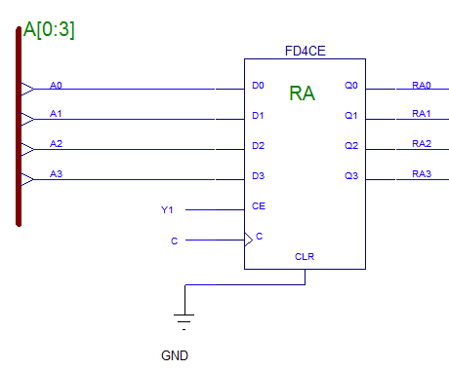

Рис. 1.4. Логическая схема RA

### Регистр второго операнда RB

Данный четырехразрядный регистр RB, в отличие от регистра RA, должен также осуществлять микрооперацию арифметического сдвига вправо на 1 разряд. Для этой цели был выбран универсальный регистр сдвига SR4CLE (рис. 1.5).

*Таблица 1.3*

*Таблица управляющих сигналов РВ*

|  |  |  |
| --- | --- | --- |
| Обозначение | | Назначение |
| У2 | У3 |
| 0 | 0 | Хранение |
| 1 | 0 | Разрешение загрузки |
| 0 | 1 | Сдвиг вправо 1 разряд |

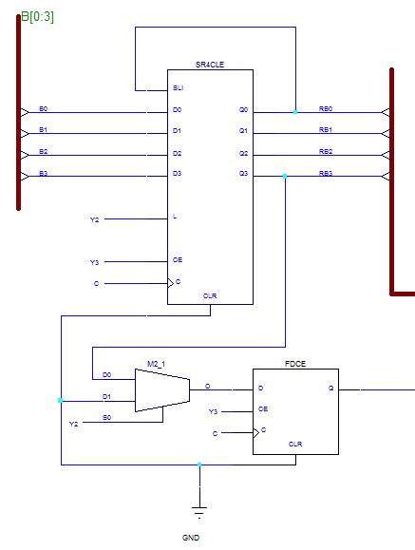

Рис. 1.5. Логическая схема RB

### Регистр результата RR

Регистр RR должен выполнять микрооперации параллельной загрузки, хранения, арифметического сдвига вправо на 1 разряд и установки в нуль. С учетом данных требований был выбран универсальный регистр сдвига SR8CLE (рис. 1.6). В таблице 1.4 представлены обозначения управляющих сигналов регистра и их назначение.

Причем результат умножения хранится в четырех старших разрядах регистра. Таким образом происходит обрезание результата микрооперации без округления.

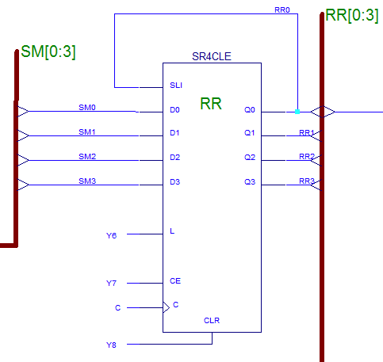

*Рис 1.6 Логическая схема RR*

*Таблица 1.4*

*Таблица управляющих сигналов RR*

|  |  |  |  |
| --- | --- | --- | --- |
| Обозначение | | | Назначение |
| У6 | У7 | У8 |
| 0 | 0 | 1 | Асинхронный сброс в 0 |
| 0 | 0 | 0 | Хранение |
| 0 | 1 | 0 | Сдвиг вправо 1 разряд |
| 1 | 0 | 0 | Разрешение загрузки |

### Сумматор СМ

Для построения сумматора возьмем восьмиразрядный сумматор ADD8, подавая сигнал Y5 во время корректирующего шала для получения инверсного значения А или B в дополнительном коде (рис. 1.7).

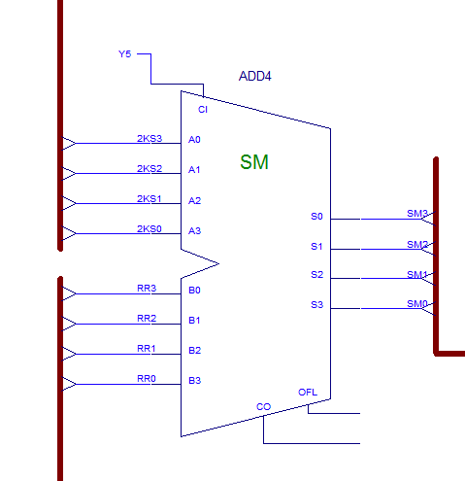

*Рис 1.7 Сумматор с корректирующим входом*

### Комбинационная схема КС1

С помощью данной комбинационной схемы происходит выбор операнда A или В. За выбор операнда отвечает У4 (рис. 1.8).

В таблице 1.5 представлены назначения управляющего сигнала комбинационной схемы.

|  |  |
| --- | --- |
| **У4** | **N0** |
| 0 | RA0 |
| 1 | RB0 |
| **У4** | **N1** |
| 0 | RA1 |
| 1 | RB1 |
| **У4** | **N2** |
| 0 | RA2 |
| 1 | RB2 |
| **У4** | **N3** |
| 0 | RA3 |
| 1 | RB3 |

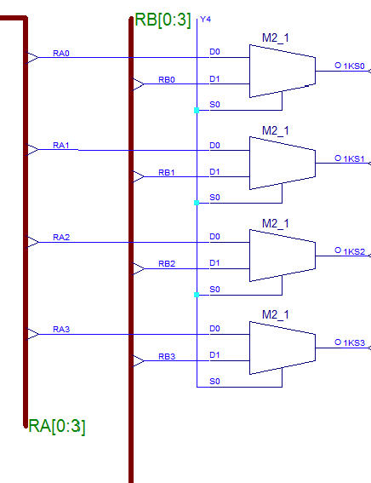

*Рис. 1.8 Комбинационная схема КС1*

*Таблица 1.5*

*Таблица управляющих сигналов КС1*

|  |  |
| --- | --- |
| Обозначение | Назначение |
| У4 |
| 0 | Подача $А$ на сумматор |
| 1 | Подача $B$ на сумматор |

### Комбинационная схема КС2

Комбинационная схема инвертирует входное значение (рис. 1.9). В качестве управляющего сигнала поступает У5. Таблица назначений представлена ниже (Таблица 1.6)

|  |  |  |
| --- | --- | --- |
| **У5** | **Ni** | **XOR** |
| 0 | 0 | 0 |
| 0 | 1 | 1 |
| 1 | 0 | 1 |
| 1 | 1 | 0 |

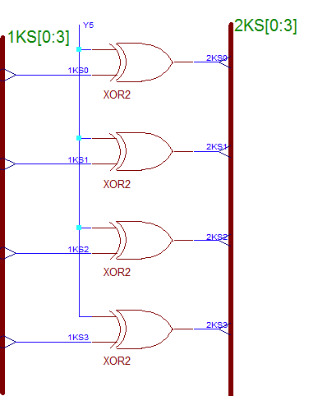

*Рис. 1.9 Комбинационная схема КС2*

*Таблица 1.6*

*Таблица управляющих сигналов КС2*

|  |  |
| --- | --- |
| Обозначение | Назначение |
| У5 |
| 0 | Подача $N$ на сумматор |
| 1 | Подача $\overline{N}$ на сумматор |

### Триггер TPR

Триггер TPR хранит знак результата – признак результата (рис. 1.11). Может принимать значения 0 – результат равен 0, 1 – результат меньше 0.

Управляется сигналом У9. Его назначение представлено в таблице 1.8

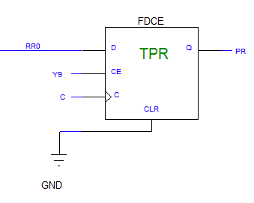

*Рис. 1.11 Триггер TPR*

|  |  |
| --- | --- |
| Обозначение | Назначение |
| У9 |
| 0 | Хранение |
| 1 | Разрешение загрузки |

*Таблица 1.8*

*Таблица управляющих сигналов TPR*

## Логическая схема блока операций

На рис. 1.12 приведена полная логическая схема блока операций

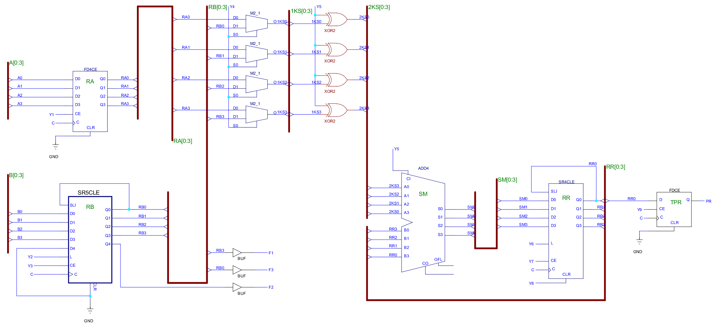Рис. 1.12. Логическая схема блока операций

В таблицах 1.9 и 1.10 сведены описания управляющих сигналов и сигналов-признаков блока операций.

**Определение управляющих сигналов БО**

*Таблица 1.9*

*Таблица управляющих сигналов*

|  |  |
| --- | --- |
| Сигнал | Операция |
| У1 | Загрузка А в RA |
| У2 | Загрузка B в RB |
| У3 | Арифметический сдвиг RB вправо на 1 разряд |
| У4 | Прием значения из RA или из RB |
| У5 | Подача инверсного входа на сумматор |
| У6 | Загрузка RR |
| У7 | Арифметический сдвиг RR вправо на 1 разряд |
| У8 | Сброс RR |
| У9 | Загрузка TPR |

**Определение сигналов-признаков БО**

*Таблица 1.10*

*Таблица сигналов признаков*

|  |  |
| --- | --- |
| Сигнал | Признак |
| F1 | 3 разряд В |
| F2 | 4 разряд В |
| F3 | Знак числа В |

## Микропрограммы выполнения операций

### Алгоритмы выполнения микропрограмм

На рис. 1.13 и 1.14 представлены блок-схемы алгоритмов микропрограмм выполнения операций Умножение и Пересылка отрицательная.

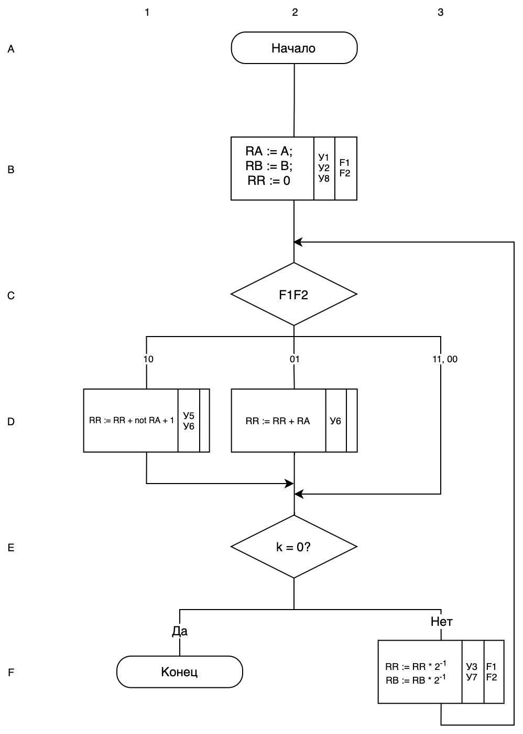

*Рис. 1.13 Микропрограмма операции УМНОЖЕНИЕ*

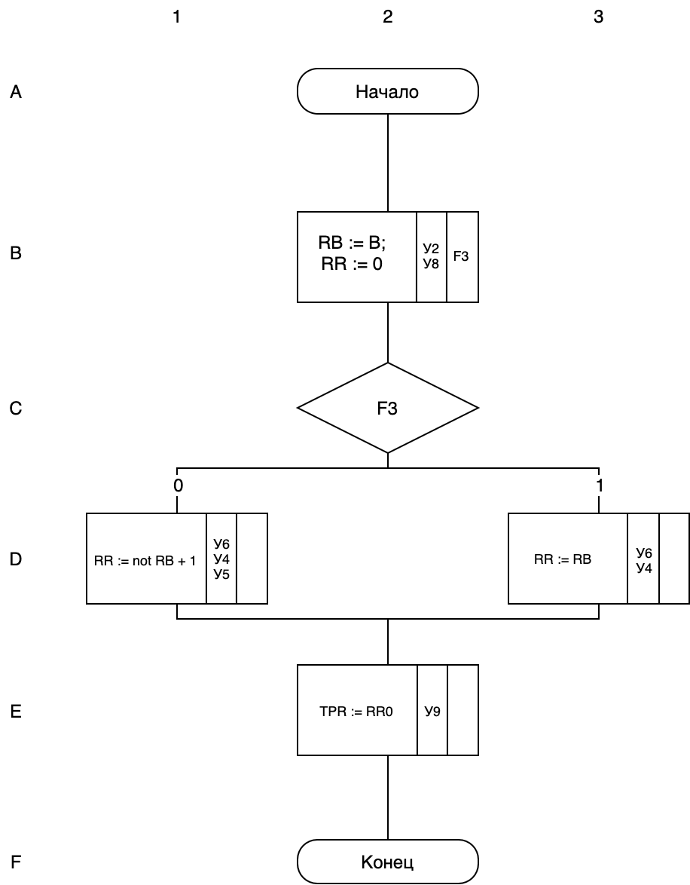

*Рис. 1.14 Микропрограмма операции ПЕРЕСЫЛКА ОТРИЦАТЕЛЬНАЯ*

### Примеры выполнения микропрограмм

На рис. 1.15-1.17 приведены результаты моделирования схемы блока операций при выполнении операции умножения и пересылки отрицательной для примеров, приведенных в пункте 1.1.1.

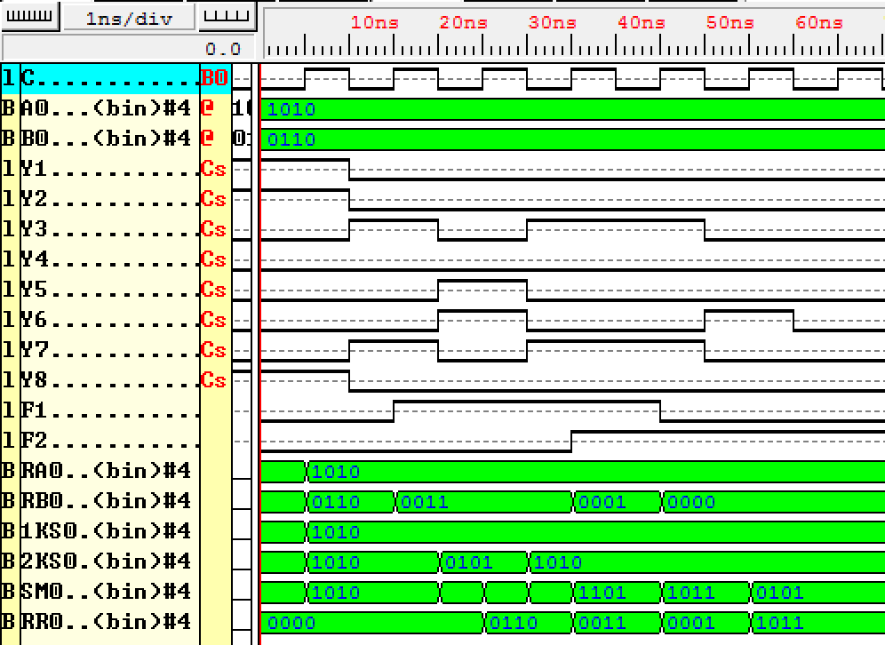

|  |  |  |  |  |  |  |
| --- | --- | --- | --- | --- | --- | --- |
|  |  | 0 | 0 | 0 | 0 | RR = 0 |
| k = 3 $b_{3}=0-0=0$ |  | пропуск | | | |  |
|  | + | 0 | 0 | 0 | 0 | RR = RR $2^{-1}$* |
| k= 2 $b_{2}=0-1=-1$ | 0 | 1 | 1 | 0 | RA = RA $b_{2}$* |
|  |  | 0 | 1 | 1 | 0 | RR = RR + RA |
|  |  | 0 | 0 | 1 | 1 | RR = RR $2^{-1}$* |
| k= 1 $b_{1}=1-1=0$ |  | пропуск | | | |  |
|  | + | 0 | 0 | 0 | 1 | RR = RR $2^{-1}$* |
| k = 0 $b_{0}=1-0=1$ | 1 | 0 | 1 | 0 | RA = RA $b_{0}$* |
|  |  | 1 | 0 | 1 | 1 | RR = RR + RA |

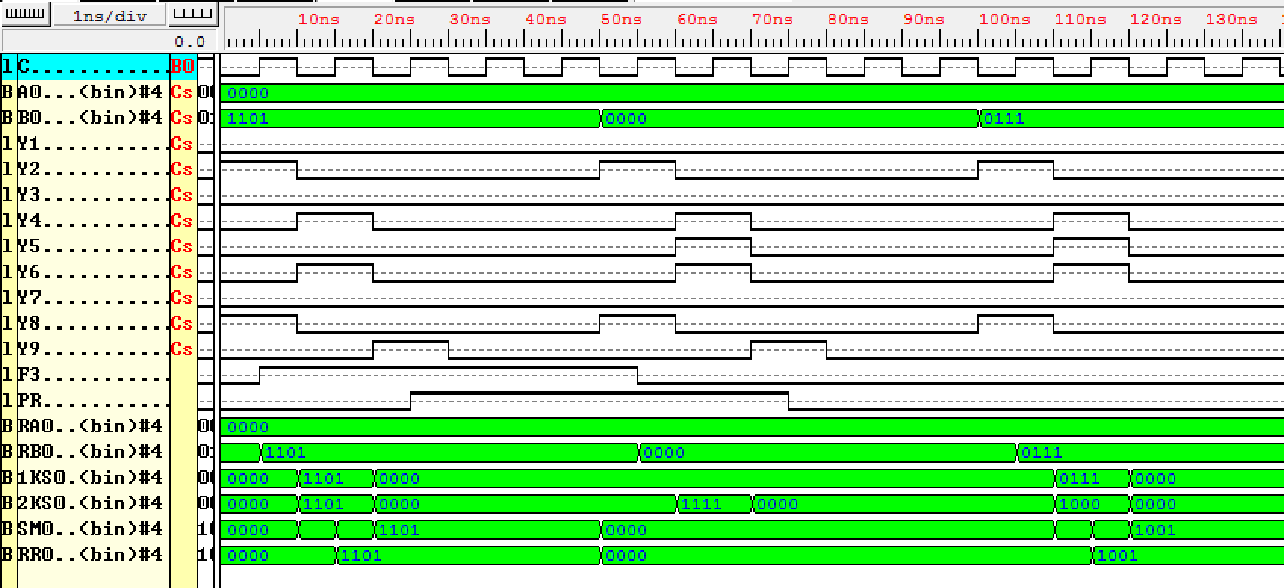

1. Отрицательное число 2. Ноль 3. Положительное число

# Проектирование местного устройства управления

Для проектирования логической схемы местного устройства управления, была разработана функциональная схема, отражающая суть его работы. Схема представлена на рис. 2.1.

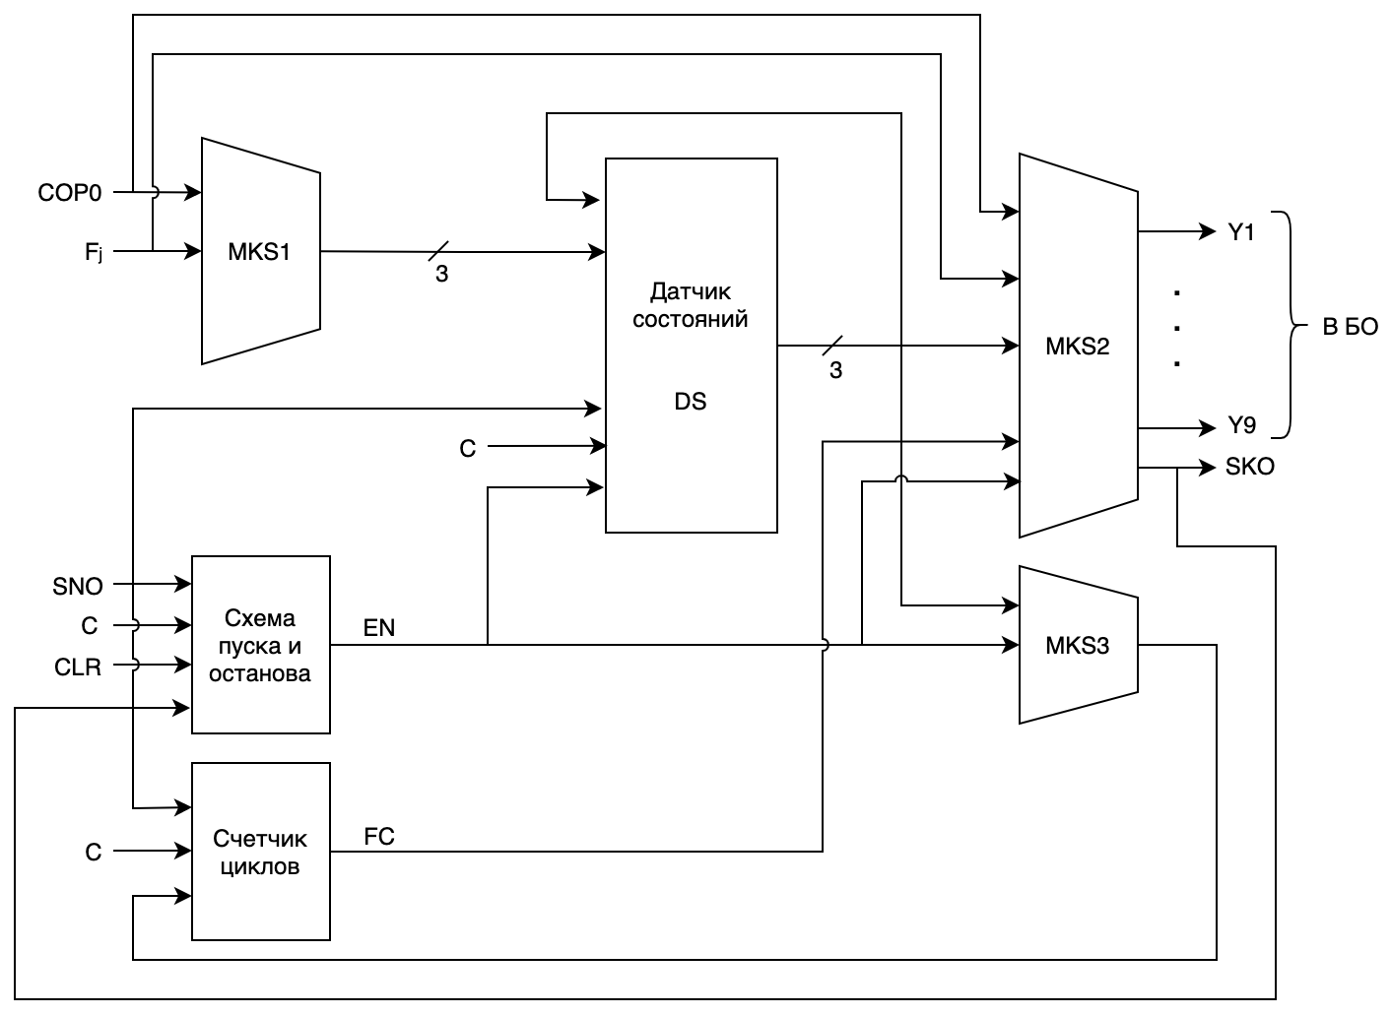

Рисунок 2.1 – Функциональная схема местного устройства управления

## Алгоритмы выполнения операций

Для работы МУУ существующие алгоритмы выполнения операций умножение и пересылка отрицательная были модифицированы. Их схемы представлены на рисунках 2.2 и 2.3.

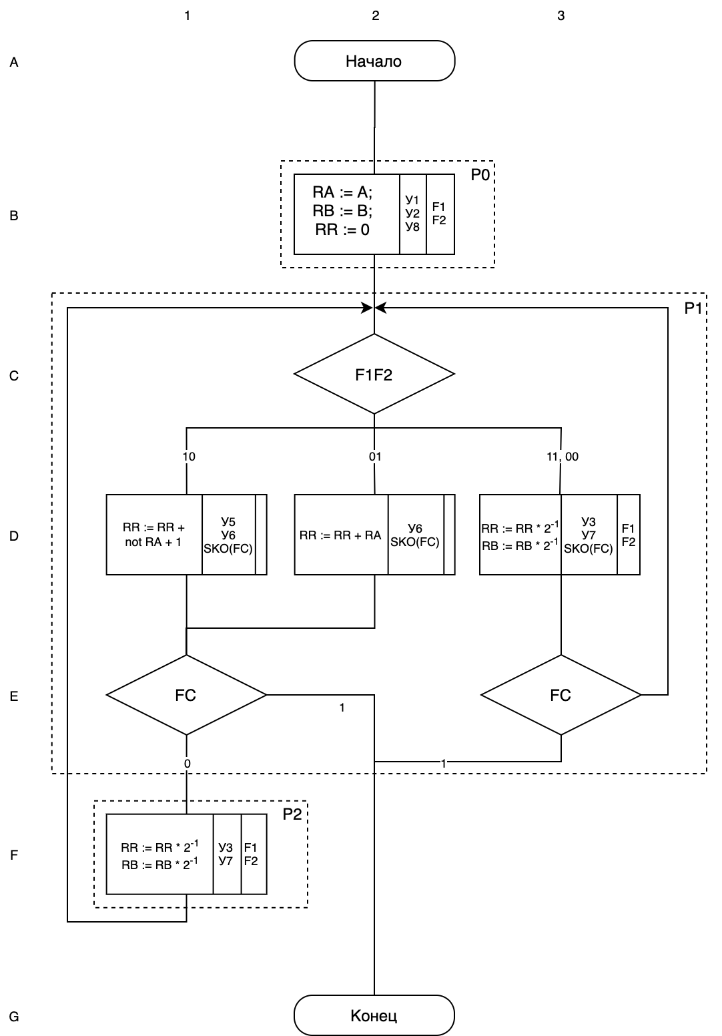

Рисунок 2.2 – Модифицированная схема алгоритма микропрограммы выполнения операции умножение

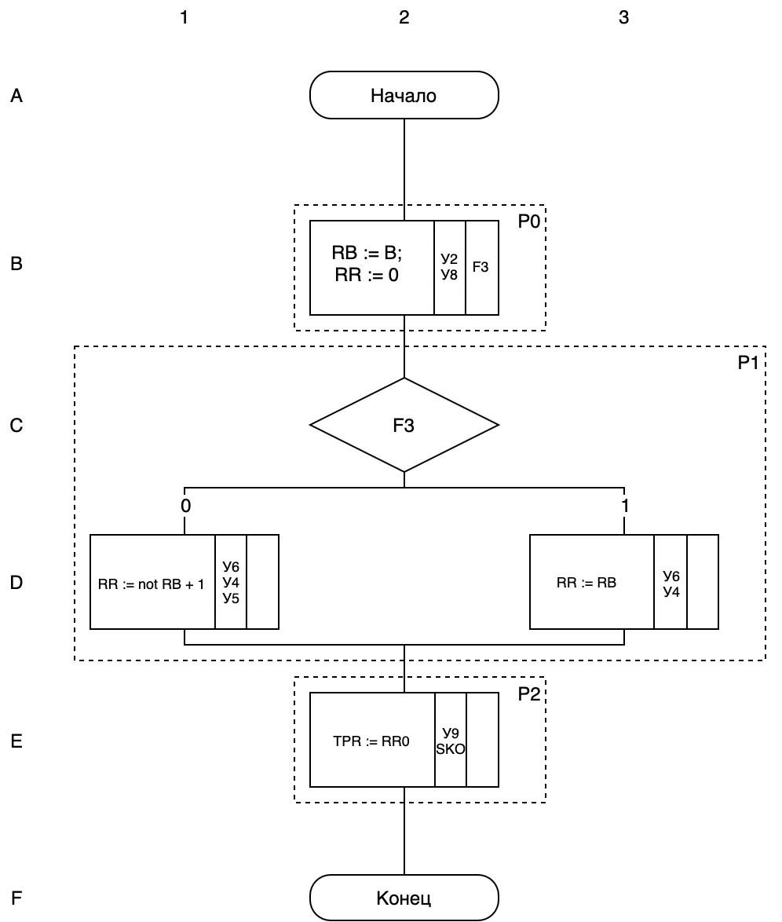

Рисунок 2.3 – Модифицированная схема алгоритма микропрограммы выполнения операции пересылка отрицательная

В данных алгоритмах присутствуют так же дополнительные сигналы, такие как SKO, необходимы для функционирования МУУ

## Проектирование логической схемы местного устройства управления

### Проектирование датчика состояний

Для реализации датчика состояний был выбрана совокупность трех D-триггеров. Текущее состояние кодируется с помощью унитарного кода. Схема представлена на рисунке 2.4.

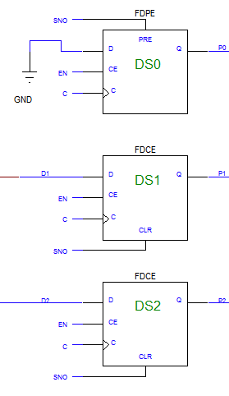

Рисунок 2.4 – Датчик состояний

На рисунках 2.5 и 2.6 приведены составленные графы переходов датчика состояний местного устройства управления при выполнении операций умножения и пересылка отрицательная соответственно.

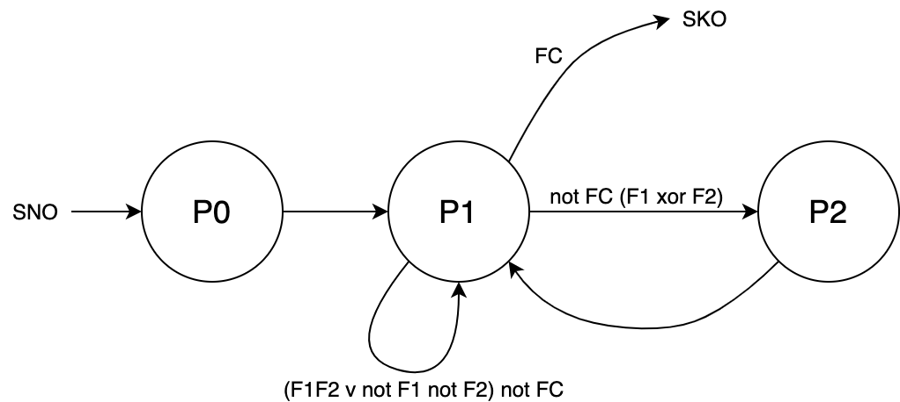

Рисунок 2.5 – Граф переходов датчика состояний для операции умножение

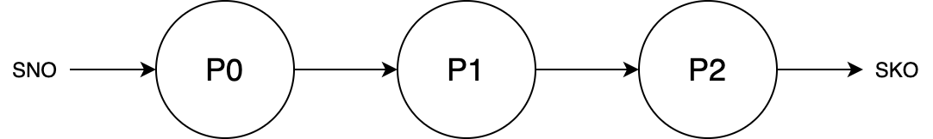

Рисунок 2.6 – Граф переходов датчика состояний для операции пересылка отрицательная

Для синтеза комбинационной схемы, задающей текущее значение датчика состояний, была составлена таблица переходов датчика состояний (Таблица 2.1). В качестве значения сигнала COP для операции умножение был выбран 0, для операции пересылка отрицательная – 1.

Таблица 2.1 – Таблица истинности для входов загрузки датчика состояний

|  |  |  |  |  |  |  |  |  |  |  |  |  |
| --- | --- | --- | --- | --- | --- | --- | --- | --- | --- | --- | --- | --- |
| Переход | COP0 | SNO | F1 | F2 | F3 | FC | P2 | P1 | P0 | D2 | D1 | D0 |
| P0->P1 | 0 | X | X | X | X | X | 0 | 0 | 1 | 0 | 1 | 0 |
| P1-> | 0 | X | X | X | X | 1 | 0 | 1 | 0 | 0 | 0 | 0 |
| P1->P2 | 0 | X | 1/0 | 0/1 | X | 0 | 0 | 1 | 0 | 1 | 0 | 0 |
| P2->P1 | 0 | X | X | X | X | X | 1 | 0 | 0 | 0 | 1 | 0 |
| P1->P1 | 0 | X | 1/0 | 1/0 | X | 0 | 0 | 1 | 0 | 0 | 1 | 0 |
| P0->P1 | 1 | X | X | X | X | X | 0 | 0 | 1 | 0 | 1 | 0 |
| P1->P2 | 1 | X | X | X | X | X | 0 | 1 | 0 | 1 | 0 | 0 |
| P2-> | 1 | X | X | X | X | 1 | 1 | 0 | 0 | 0 | 0 | 0 |
| Начальная установка | X | 1 | X | X | X | X | X | X | X | 0 | 0 | 1 |

Логические выражения для входов D0-D2 формируются следующим образом: $D0 = SNO$ 
  
 (3)

$D1 = P0 ∨ \overline{COP0} ∧ (\overline{F1^F2} ∧ P1 ∨ P2)$ (4)

$D2 = P1 ∧ (\overline{COP0} ∧ (F1^F2) ∨ COP0)$ (5)

Комбинационная схема (MKS1) представлена на рисунке 2.7.

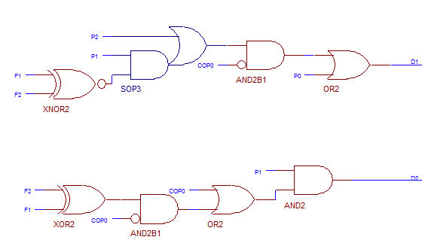

Рисунок 2.7 – Комбинационная схема загрузки датчика состояний

### Проектирование схемы пуска и останова

Так как местное устройство управление начинает работу по сигналу SNO и прекращает по SKO логично будет предложить реализацию путем использования элемента XOR на входе T-триггера.   
Схема пуска и останова представлена на рисунке 2.8.

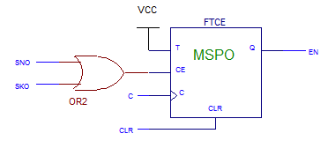

Рисунок 2.8 – Схема пуска и останова

### Проектирование счетчика циклов

Для реализации счетчика циклов был выбран простой двух разрядный двоичный счетчик. Его сигнал TC является сигналом конца цикла (FC). На вход подается сигнал с комбинационной схемы MKS3, представленной на рисунке 2.9.

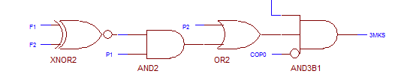

Рисунок 2.9 – Комбинационная схема разрешения счета для счетчика циклов.

### Проектирование управляющей комбинационной схемы

В таблице 2.2 перечислены значения управляющих сигналов при разных состояниях датчика состояний.   
Таблица 2.2 – Значения управляющих сигналов

|  |  |  |  |
| --- | --- | --- | --- |
| COP0 | P0 | P1 | P2 |
| 0 (Умножение) | y1, y2, y8 | y5 & (F1 & not F2), y6&(F1 ^ F2), y3 & not(F1 ^ F2), y7 & not(F1 ^ F2), SKO & FC | y3, y7 |
| 1 (Пересылка отрицательная) | y2, y8 | y6, y4, y5 & F3 | y9, SKO |

Выражения для управляющих сигналов выходят следующими:

$Y1 = P0 ∧ \overline{COP0}$ (6)

$Y2 = P0$ (7)

$Y3 = \overline{COP0} ∧ (\overline{F1^F2} ∧ P1 ∨P2)$ (8)

$Y4 = COP0 ∧ P1$ (9)

$Y5 = P1 ∧ (\overline{COP0} ∧ (F1 ∧\overline{F2}) ∨ COP0 ∧ F3)$ (10)

$Y6 = P1 ∧ (\overline{COP0} ∧ (F1^F2) ∨ COP0)$ (11)

$Y7 = \overline{COP0} ∧ (\overline{F1^F2} ∧ P1 ∨P2)$ (12)

$Y8 = P0$ (13)

$Y9 = COP0 ∧P2$ (14)

$SKO = COP0 ∧P2 ∨\overline{COP0} ∧ FC ∧ P1$ (15)

На рисунке 2.10 представлена итоговая схема выработки управляющих сигналов(MKS2).

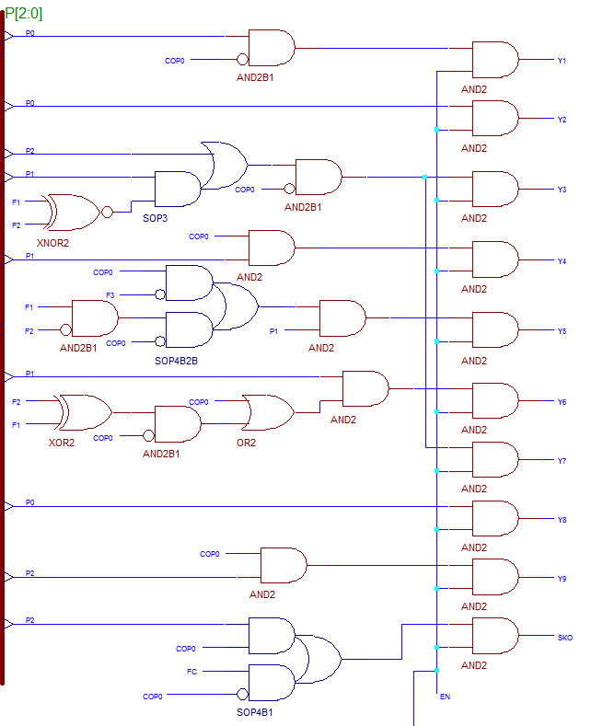

Рисунок 2.10 – Схема выработки управляющих сигналов

### Логическая схема местного устройства управления

Итоговая логическая схема представлена на рисунке 2.11

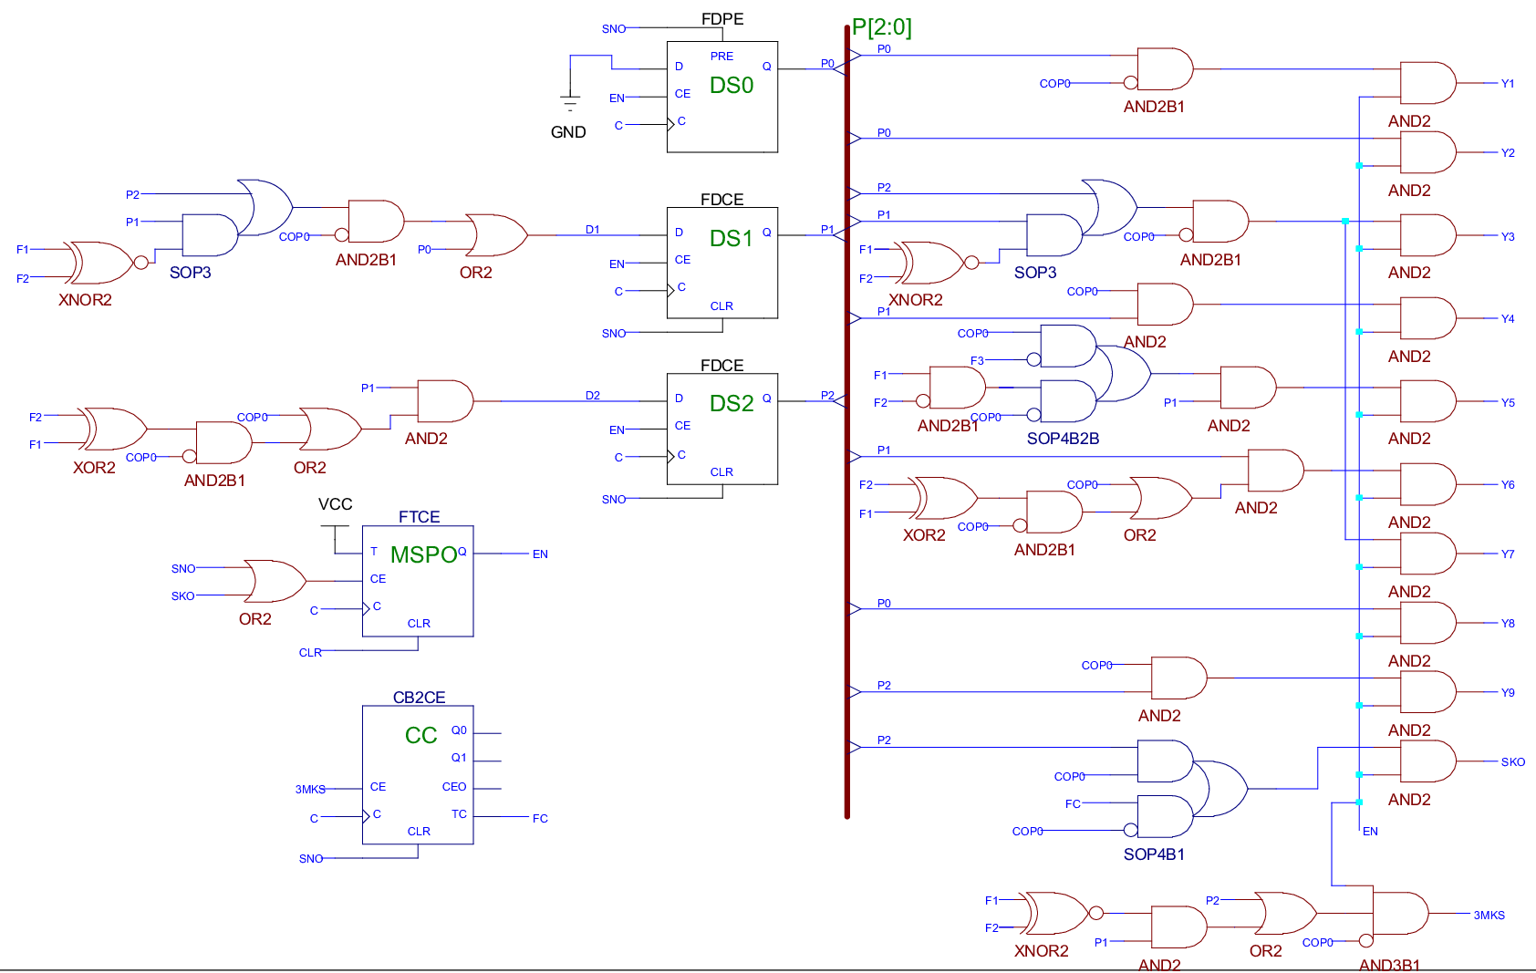

Рисунок 2.11 – Логическая схема местного устройства управления

# Отработка арифметико-логического устройства

## Распечатки результатов моделирования

Ниже представлены примеры работы арифметико-логического устройства (совокупности блока операций и местного устройства управления). Всего записано по три теста на каждую операцию. Операция умножения представлена в тестах на рисунках 3.1 – 3.3, каждый тест был повторен дважды. Операция пересылка отрицательная в трех вариантах представлена на рисунке 3.4.

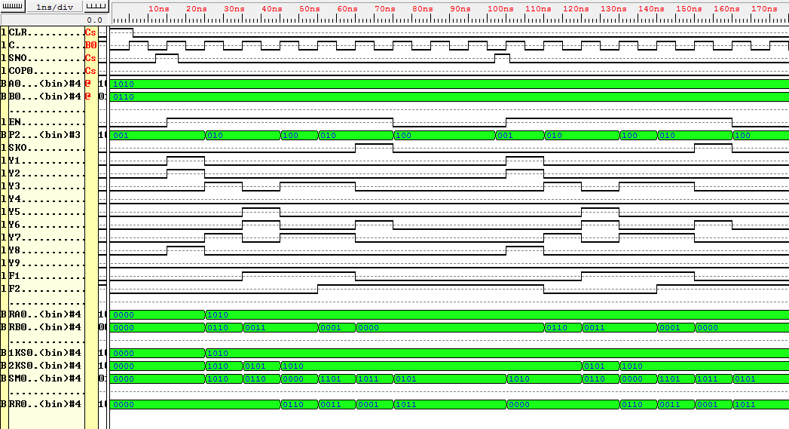

Рисунок 3.1 – Умножение в АЛУ на положительное число

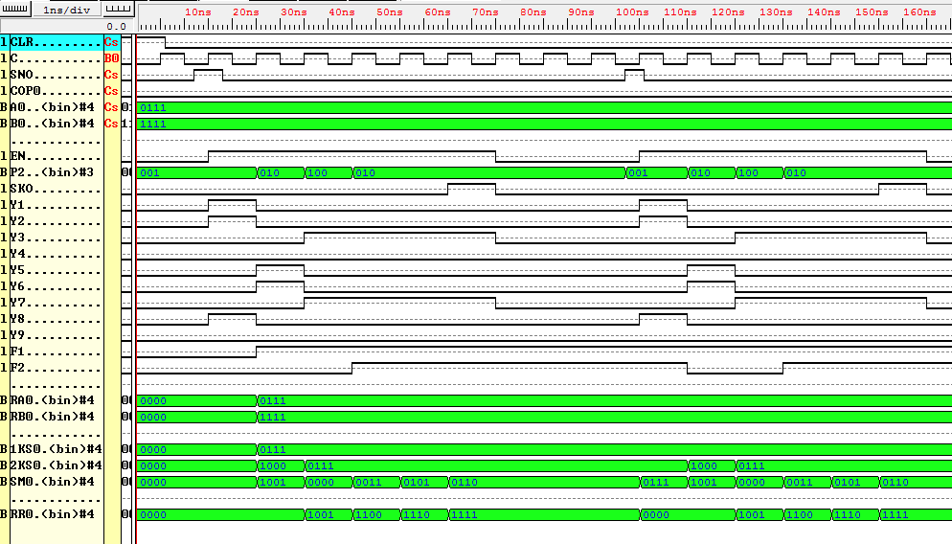

Рисунок 3.2 – Умножение в АЛУ на отрицательное число

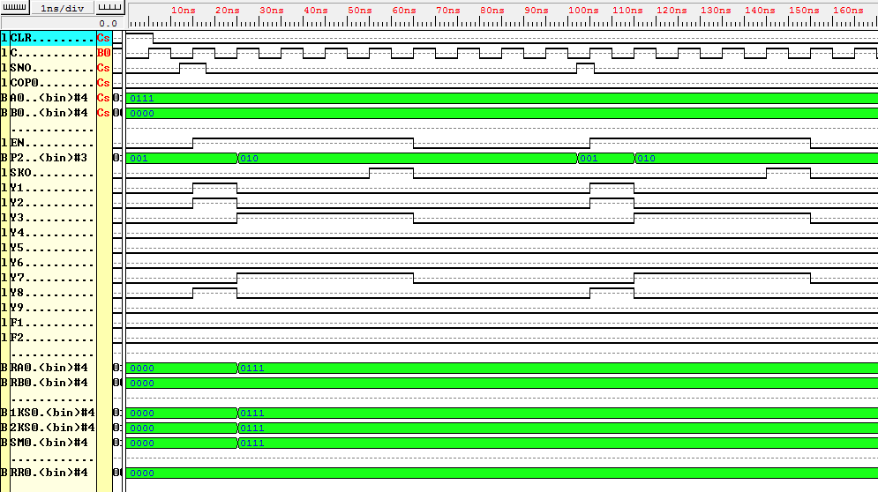

Рисунок 3.3 – Умножение в АЛУ на ноль

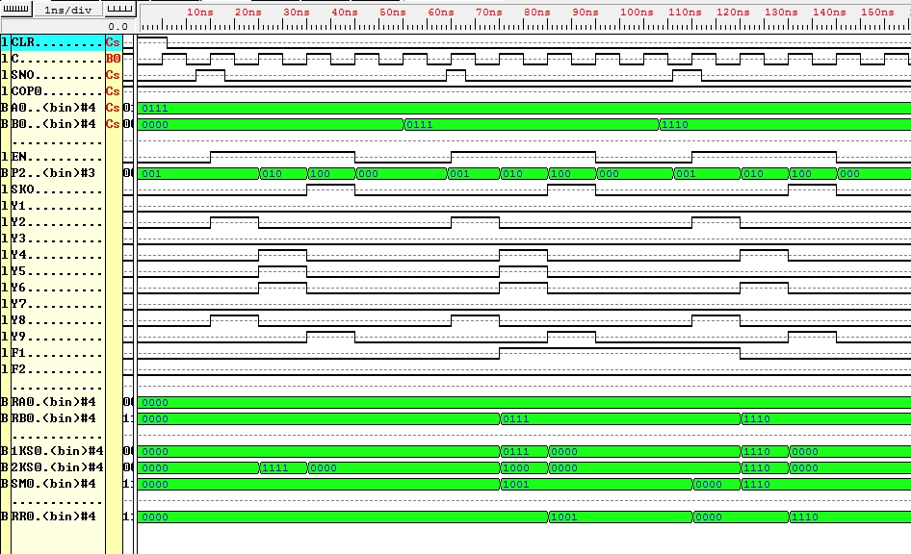

Рисунок 3.4 – Пересылка отрицательная в АЛУ (ноль, положительное, отрицательное число)

# Проектирование блока управления командами

## Форматы команд и способы адресации

Блок управления командами обрабатывает четыре типа команд: умножение, пересылка отрицательная, переход, если 1, безусловный переход. Линейные команды (умножение и пересылка), в зависимости от признака адресации (PA2), могут использовать два разных способа адресации второго операнда. Команды переходов используют относительную адресацию.

### Способы адресации

Используемые способы адресации указаны в таблицах 4.1 и 4.2.

Таблица 4.1 – Способы адресации операндов в линейных командах

|  |  |  |  |
| --- | --- | --- | --- |
| Команда | Способ адресации операнда | | |
| Первый операнд | Второй операнд | |
| PA2 = 0 | PA2 = 1 |
| Умножение | Прямая регистровая | Прямая | Постиндексная косвенная вар. 2 |
| Пересылка отрицательная |

Таблица 4.2 – Способы адресации операндов в нелинейных командах

|  |  |
| --- | --- |
| Команда | Способ адресации адреса перехода |
| Переход, если 1 | Относительная |
| Безусловный переход |

Способы адресации, используемые в командах продемонстрированы на рис. 4.1 – 4.3

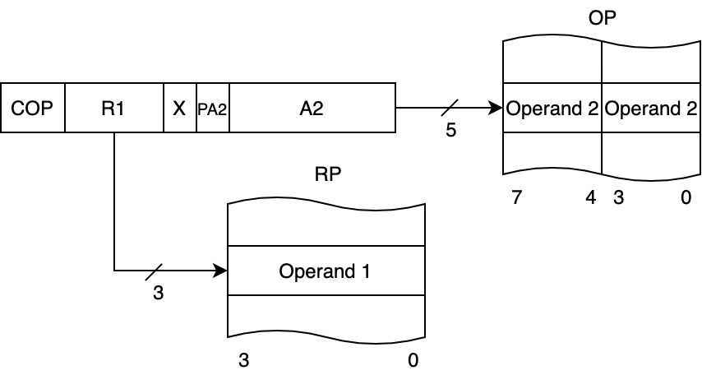

Рис. 4.1 – Адресация операндов в линейных командах, использующих прямую адресацию

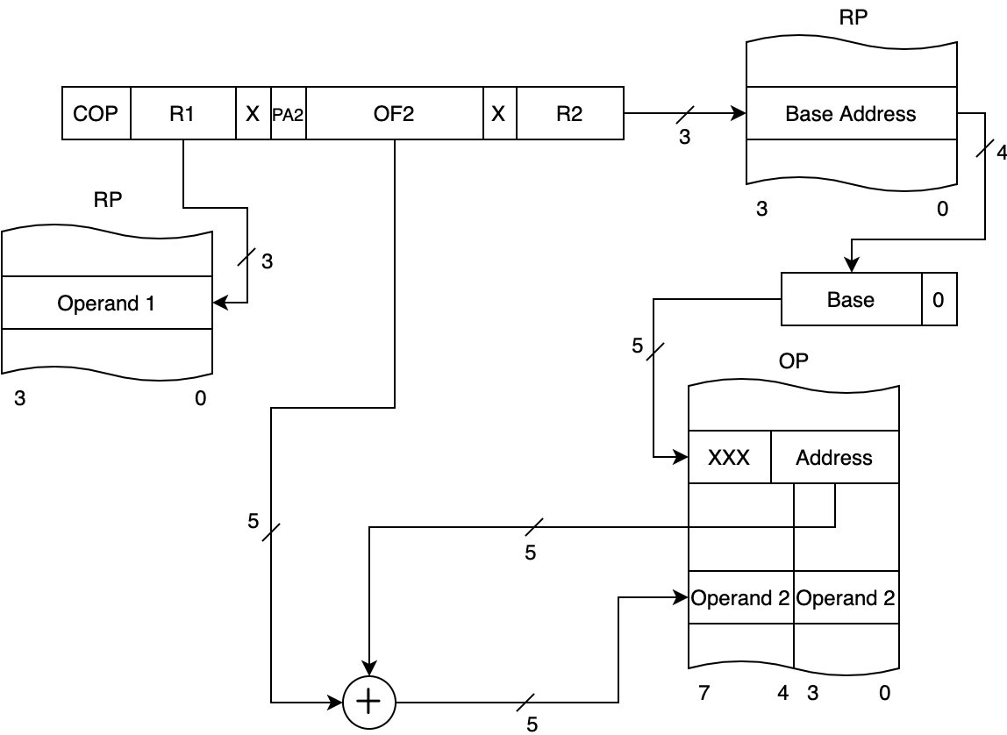

Рис. 4.2 – Адресация операндов в линейных командах, использующих постиндексную косвенную вар. 2 адресацию

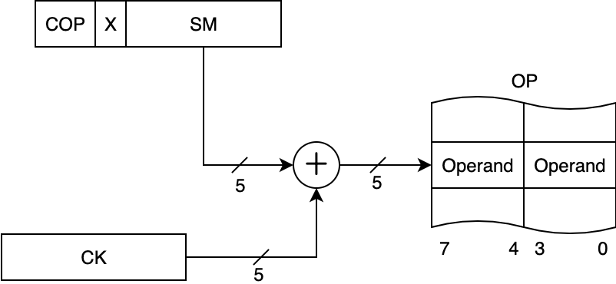

Рис. 4.3 – Адресация операндов в нелинейных командах, использующих относительную адресацию

### Форматы команд

При определении формата команд решающее значение влияла оптимизация расположения команд в оперативной памяти. Этим обусловлено различие размера команд и их кратность 4 битам.

Разработанные форматы команд представлены на рис. 4.4

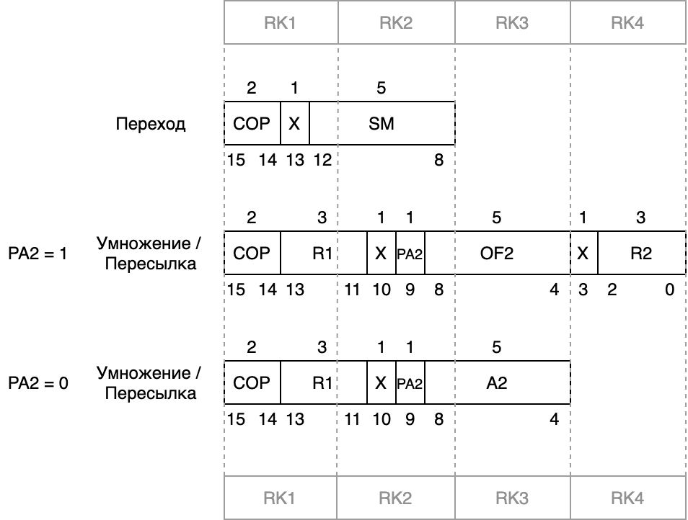

Рис. 4.4 – Форматы команд

Под кодирование выполняемой операции было выделено два разряда. Выбранный способ кодирования COP представлен в таблице 4.3

Таблица 4.3 – Кодирование операций

|  |  |  |
| --- | --- | --- |
| Разряды поля COP | | Операция |
| 15 разряд (COP1) | 14 разряд (COP0) |
| 0 | 0 | Умножение |
| 0 | 1 | Пересылка отрицательная |
| 1 | 0 | Переход, если 1 |
| 1 | 1 | Безусловный переход |

## Схема алгоритма выполнения команд

Алгоритм выполнения команд блоком управления командами представлен в виде блок схемы на рис. 4.5

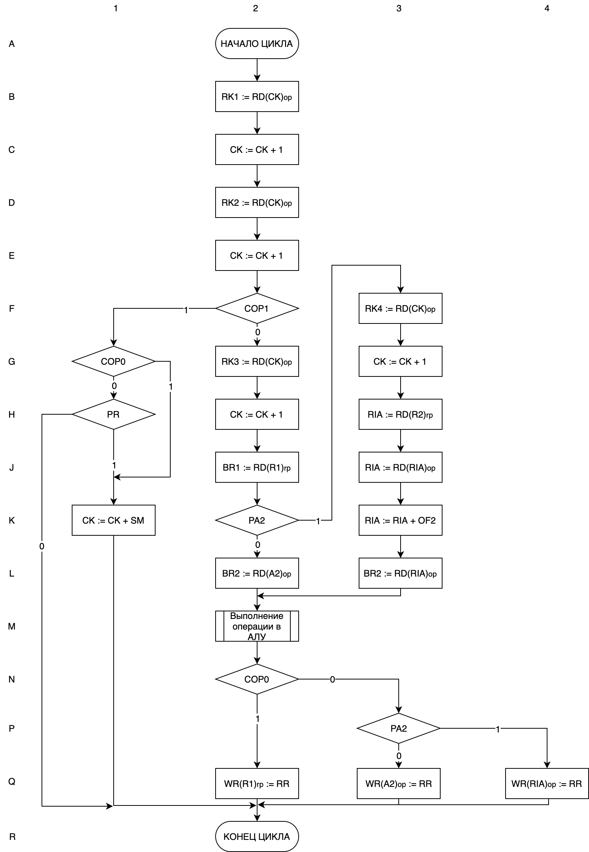

Рис. 4.5 – Блок-схема алгоритма выполнения команд

## Функциональная схема блока управления командами

Функциональная схема блока управления командами, работающего с перечисленными форматами команд, представлена на рис. 4.6.

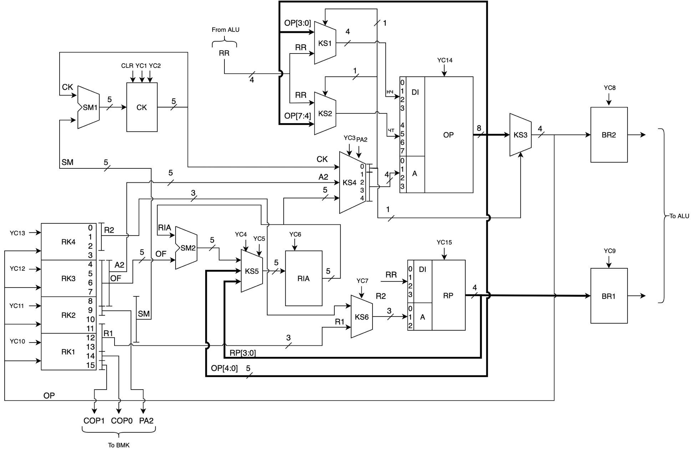

Рис. 4.6 ­­– Функциональная схема БУК.

Список и назначения логических элементов, управляющих сигналов и сигналов-признаков блока управления командами представлены в таблицах 4.4 и 4.5.

Таблица 4.4 – Элементы БУК

|  |  |
| --- | --- |
| Обозначение | Описание |
| KS1 | Коммутатор младших разрядов входа оперативной памяти |
| KS2 | Коммутатор старших разрядов входа оперативной памяти |
| KS3 | Коммутатор выхода оперативной памяти |
| KS4 | Коммутатор адресного входа оперативной памяти |
| KS5 | Коммутатор входа регистра исполнительного адреса |
| KS6 | Коммутатор адресного входа регистровой памяти |
| SM1 | Сумматор адреса перехода |
| SM2 | Сумматор исполнительного адреса |
| CK | Счетчик команд |
| RIA | Регистр исполнительного адреса |
| RK1 | Регистр команд (15-12) |
| RK2 | Регистр команд (11-8) |
| RK3 | Регистр команд (7-4) |
| RK4 | Регистр команд (3-0) |
| OP | Оперативная память |
| RP | Регистровая память |
| BR1 | Буферный регистр первого операнда |
| BR2 | Буферный регистр второго операнда |

Таблица 4.5 – Сигналы-признаки и управляющие сигналы

|  |  |
| --- | --- |
| Обозначение | Описание |
| YC1 | Разрешение счета счетчика команд |
| YC2 | Разрешение загрузки в счетчик команд |
| YC3 | Управляющий вход коммутатора адреса оперативной памяти |
| YC4 | Управляющий вход коммутатора данных регистра исполнительного адреса (1) |
| YC5 | Управляющий вход коммутатора данных регистра исполнительного адреса (2) |
| YC6 | Разрешение загрузки в регистр исполнительного адреса |
| YC7 | Управляющий вход коммутатора адреса регистровой памяти |
| YC8 | Разрешение загрузки в буферный регистр первого операнда |
| YC9 | Разрешение загрузки в буферный регистр второго операнда |
| YC10 | Разрешение загрузки в первый регистр команд |
| YC11 | Разрешение загрузки в второй регистр команд |
| YC12 | Разрешение загрузки в третий регистр команд |
| YC13 | Разрешение загрузки в четвертый регистр команд |
| YC14 | Разрешение загрузки в оперативную память |
| YC15 | Разрешение загрузки в регистровую память |
| COP0 | Младший разряд кода операции |
| COP1 | Старший разряд кода операции |
| PA2 | Признак способа адресации |

## Логическая схема блока управления командами

Логические схемы компонентов функциональной схемы таких как сумматоры, регистры, счетчик команд следуют из их предназначения. Модули памяти были реализованы с помощью встроенного конструктора LogiBLOX. Коммутаторы шин, используемые в функциональной схеме, были реализованы с использованием внутренних шин и мультиплексоров. Одна из реализаций представлена на рис. 4.7.

Полная логическая схема представлена на рис. 4.8.

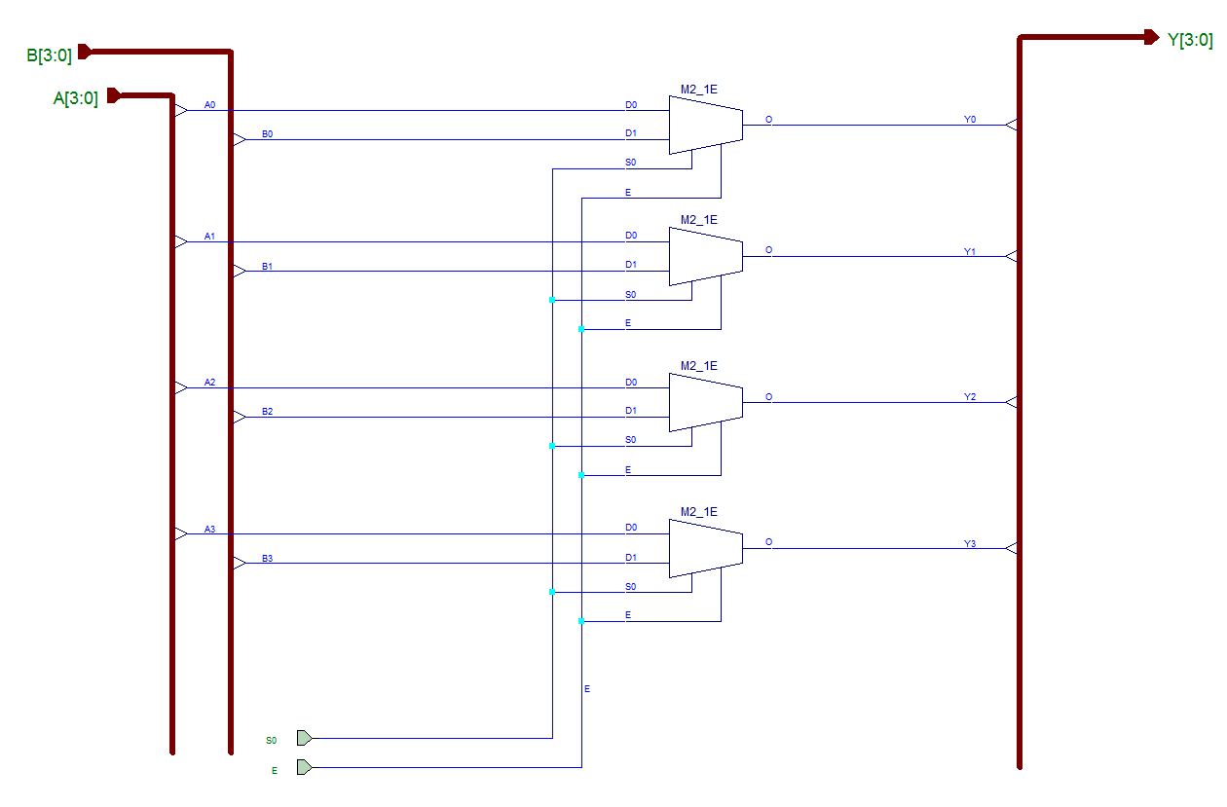

Рис. 4.7 – Реализация коммутатора шин.

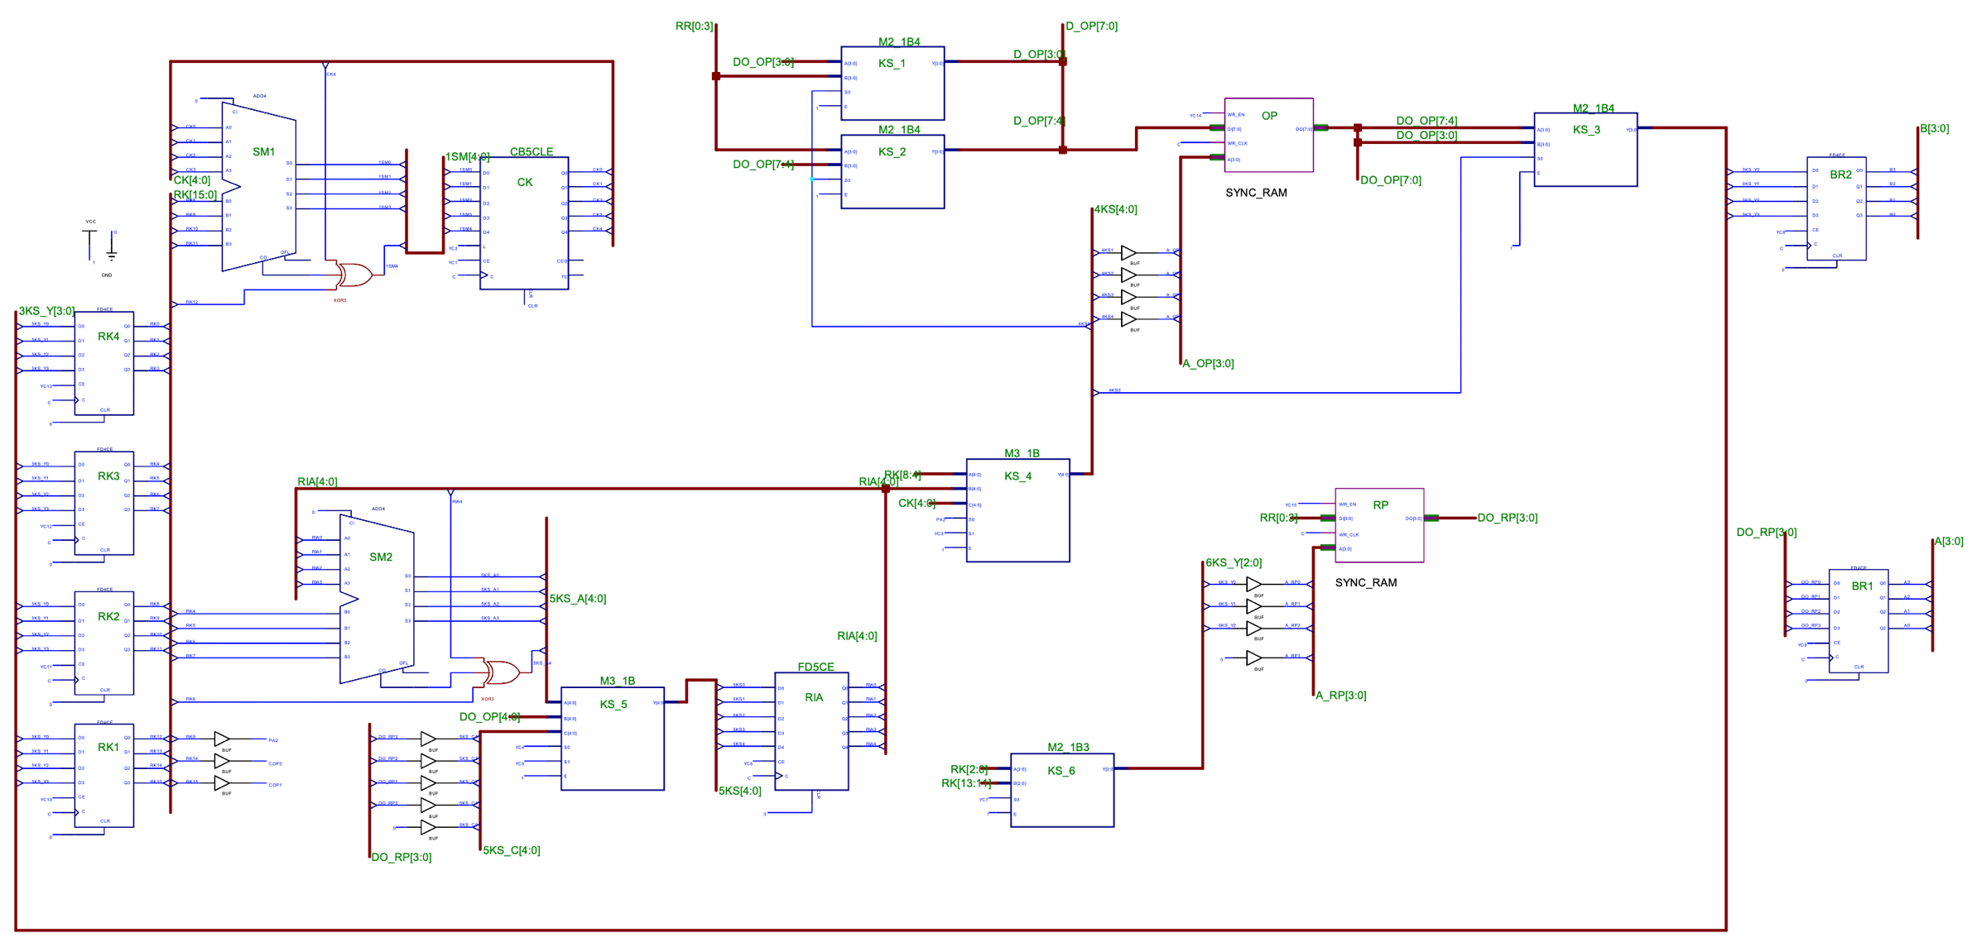

Рис. 4.8 – Логическая схема блока управления командами.

## Схема алгоритма микропрограммы выполнения команд

Схема алгоритма, дополненная необходимыми для каждой операции управляющими сигналами представлена на рис. 4.9.

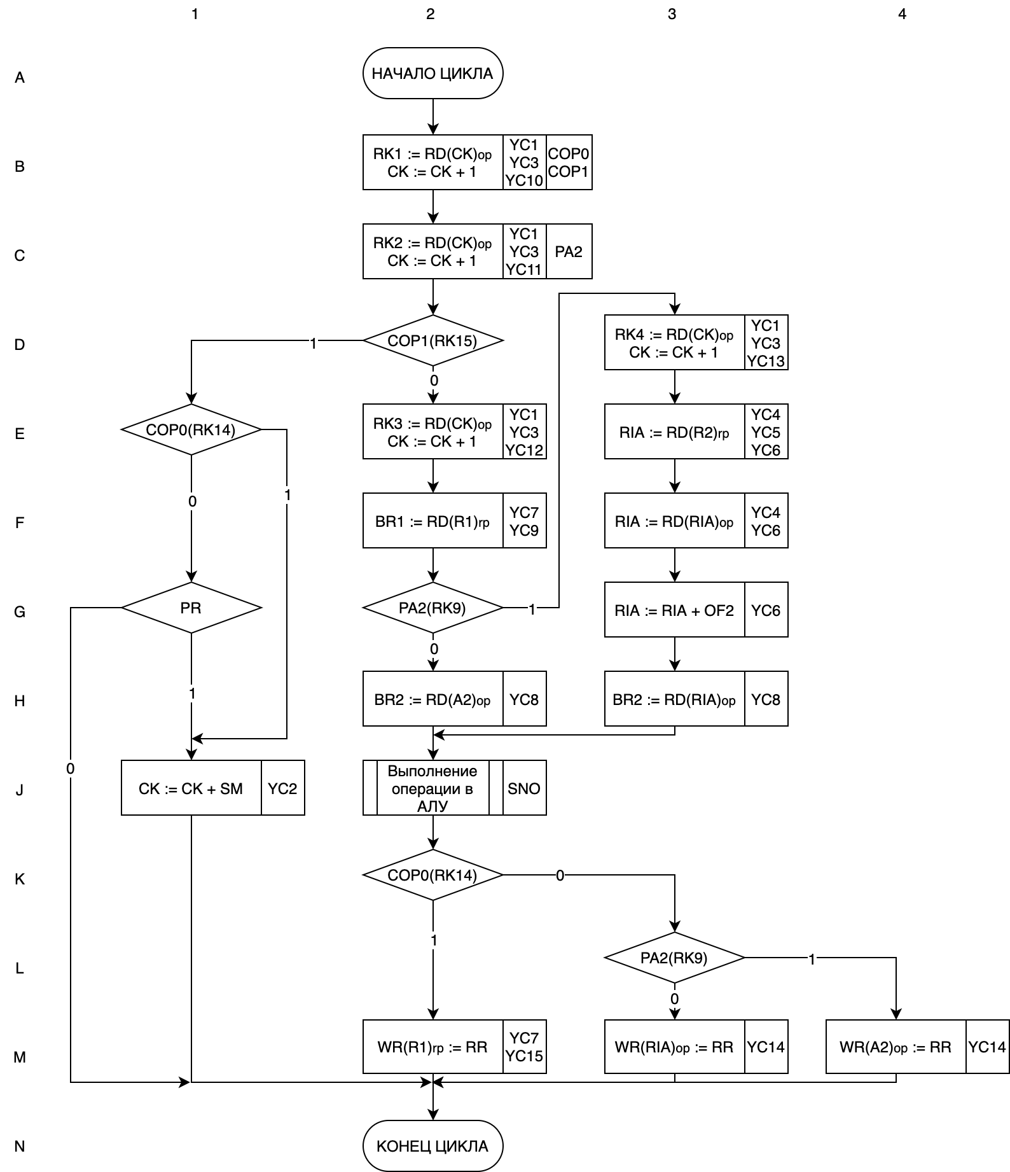

Рис. 4.9 – Схема алгоритма микропрограммы выполнения команд.

## Алгоритм тестирования блока управления командами

Для тестирования блока управления командами был разработан алгоритм тестирования и соответствующая ему программа. Блок-схема данного алгоритма представлена на рис. 4.10.

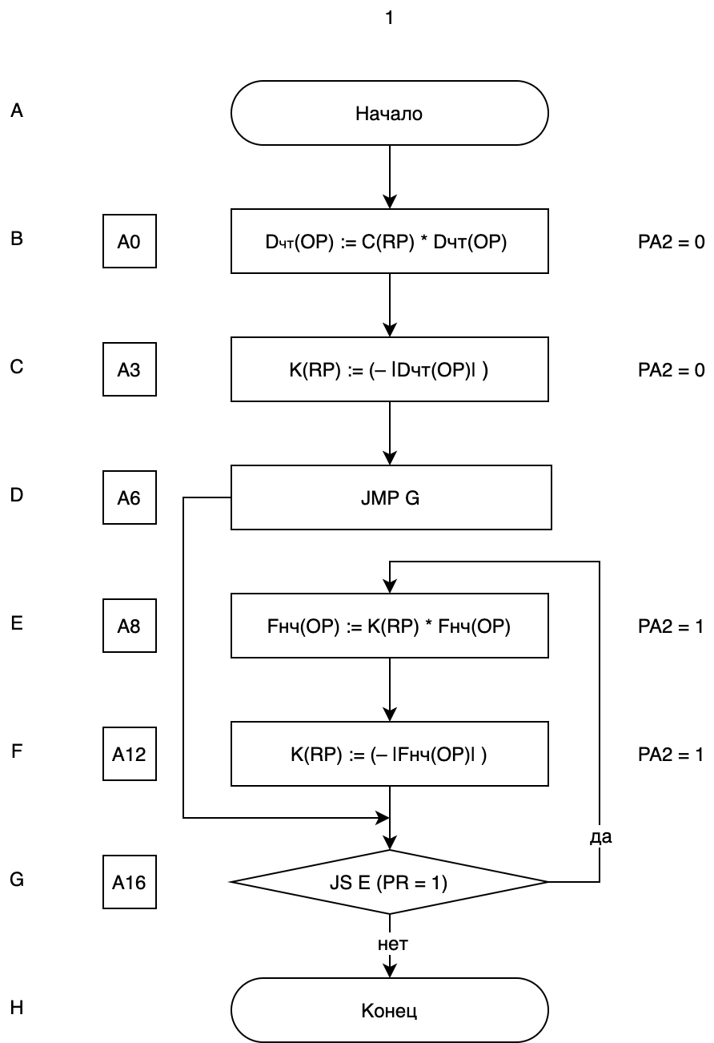

Рис. 4.10 – блок-схема алгоритма тестовой микропрограммы выполнения команд

JMP <address> - безусловный переход, <address> - смещение СК.

JS <address> - переход, если P == 1, где P – признак отрицательного результата пересылки (знак числа, 0 при 0, 1 при отр.), <address> - смещение СК.

Представленный на рис. 4.10 алгоритм обеспечивает:

* Проверку всех микрокоманд алгоритма (умножение, пересылка отрицательная, условный переход, безусловный переход)
* Проверку считывания 3-х словных команд, расположенных по четным (A0) и нечетным адресам (A3) в оперативной памяти
* Проверку считывания 2-х словных команд, расположенных по четным (A6) в оперативной памяти
* Проверку считывания 4-х словных команд, расположенных по четным (A12) адресам в оперативной памяти
* Проверку считывания операндов из оперативной памяти, расположенных по четным Dчт(A28) и нечетным адресам Fнч(A29)
* Проверку записи результата в оперативную память по четным Dчт(A28) и нечетным адресам Fнч(A29)
* Проверку считывания операндов из регистровой памяти (R1)
* Проверку записи операндов в регистровую память (R0)
* Проверку всех используемых способов адресации
* Проверку правильности вычисления признака перехода

### Пример выполнения алгоритма тестирования

Для проверки правильности выполнения микрокоманд алгоритма тестирования данный алгоритм был выполнен вручную. Результат выполнения продемонстрирован на рис. 4.11.

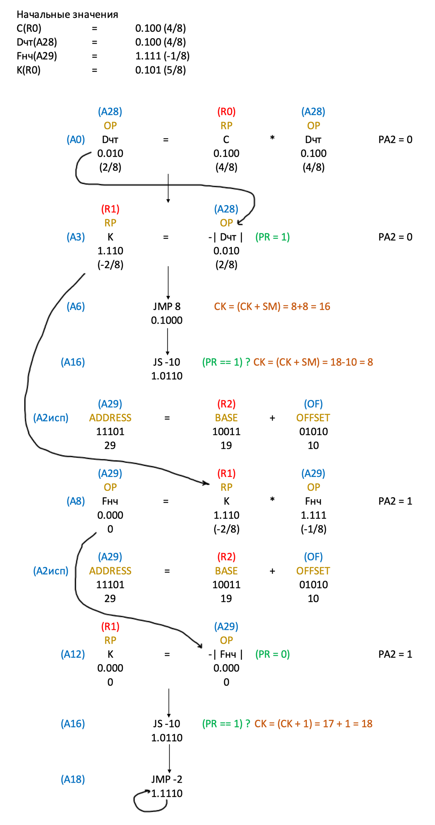

Рис. 4.11 ­– Пример выполнения алгоритма тестирования

### Таблицы загрузки оперативной и регистровой памяти

Для размещения команд и операндов в памяти были составлены карты загрузки оперативной (Таблица 4.6) и регистровой (Таблица 4.7) памятей.

Таблица 4.6 – загрузка оперативной памяти для выполнения программы тестирования

|  |  |  |  |  |  |  |
| --- | --- | --- | --- | --- | --- | --- |
| Адрес ячейки | Адрес слова | Команды и данные | Двоичный код | | HEX | |
| 0 | A0; A1 | MUL, R0, 0, PA2, A28 | 0000 | 0001 | 0 | 1 |
| 1 | A2; A3 | A28, SND, R1 | 1100 | 0100 | C | 4 |
| 2 | A4; A5 | R1, 0, PA2, A28 | 1001 | 1100 | 9 | C |
| 3 | A6; A7 | JMP, 0, 8 | 1100 | 1000 | C | 8 |
| 4 | A8; A9 | MUL, R1, 0, PA2, OF | 0000 | 1010 | 0 | A |
| 5 | A10; A11 | OF, 0, R2 | 1010 | 0010 | A | 2 |
| 6 | A12; A13 | SND, R1, 0, PA2, OF | 0100 | 1010 | 4 | A |
| 7 | A14; A15 | OF, 0, R2 | 1010 | 0010 | A | 2 |
| 8 | A16; A17 | JS, 0, -10 | 1001 | 0110 | 9 | 6 |
| 9 | A18; A19 | JMP, 0, -2 | 1101 | 1110 | D | E |
| 10 | A20; A21 | 0000, 0000 | 0000 | 0000 | 0 | 0 |
| 11 | A22; A23 | 0000, 0000 | 0000 | 0000 | 0 | 0 |
| 12 | A24; A25 | 0000, 0000 | 0000 | 0000 | 0 | 0 |
| 13 | A26; A27 | 000, 19 | 0001 | 0011 | 1 | 3 |
| 14 | A28; A29 | [D] = +4/8, [F] = -1/8 | 0100 | 1111 | 4 | F |
| 15 | A30; A31 | 0000, 0000 | 0000 | 0000 | 0 | 0 |

Таблица 4.7 – загрузка регистровой памяти для выполнения алгоритма тестирования

|  |  |  |  |  |
| --- | --- | --- | --- | --- |
| Адрес ячейки | Адрес слова | Команды и данные | Двоичный код | HEX |
| 0 | R0 | [C] = +4/8 | 0100 | 4 |
| 1 | R1 | [K] = +5/8 | 0101 | 5 |
| 2 | R2 | A13 | 1101 | D |
| 3 | R3 | 0000 | 0000 | 0 |
| 4 | R4 | 0000 | 0000 | 0 |
| 5 | R5 | 0000 | 0000 | 0 |
| 6 | R6 | 0000 | 0000 | 0 |
| 7 | R7 | 0000 | 0000 | 0 |

## Распечатки результатов моделирования блока управления командами

Результаты функционального моделирования блока управления командами в системе Xilinx представлены на рис. 4.12 - 4.15.

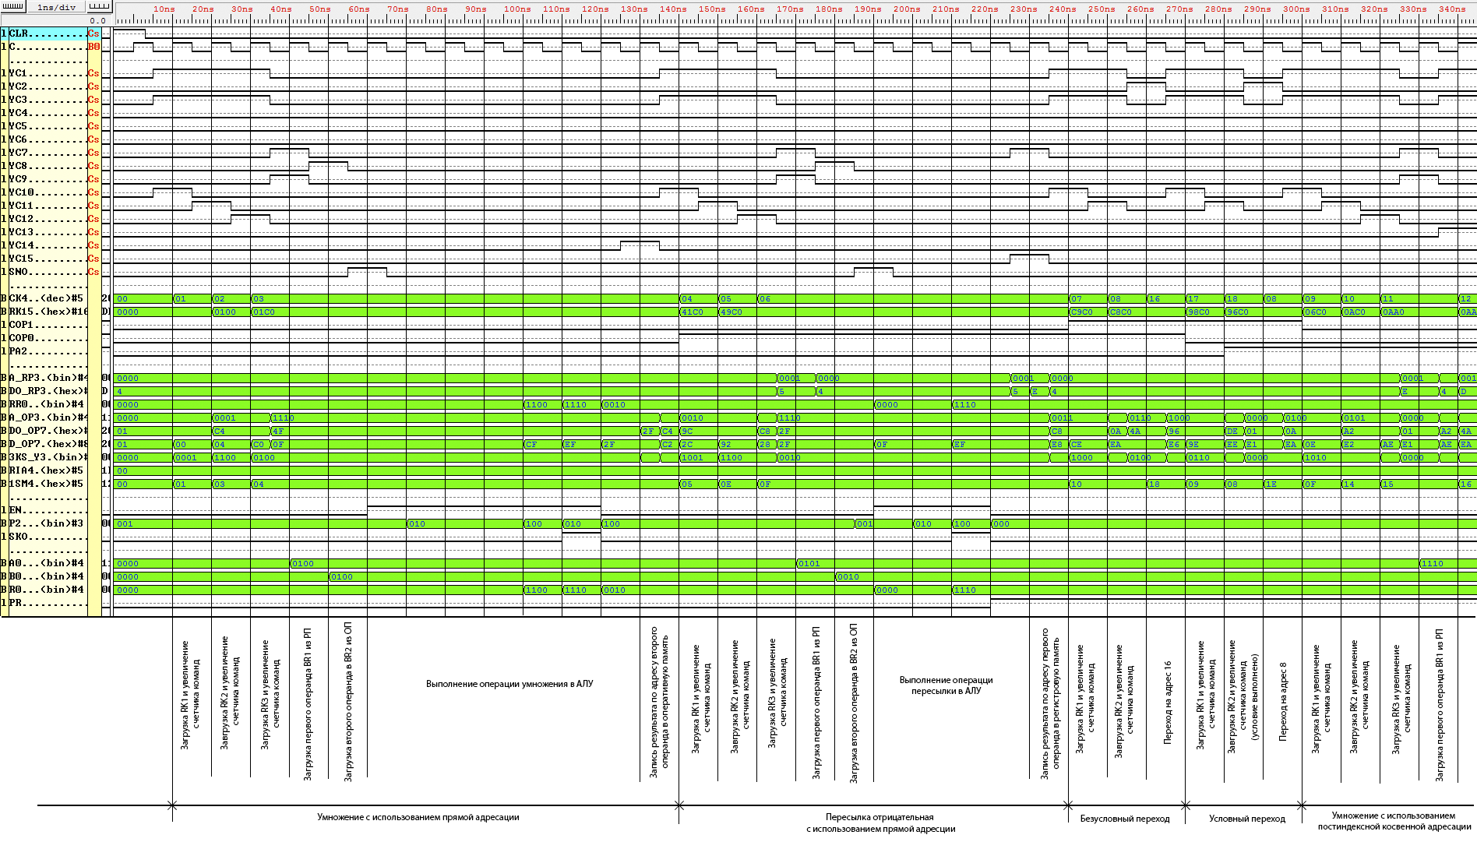

Рис. 4.12 – Лист функционального моделирования БУК №1, 1-5 команды

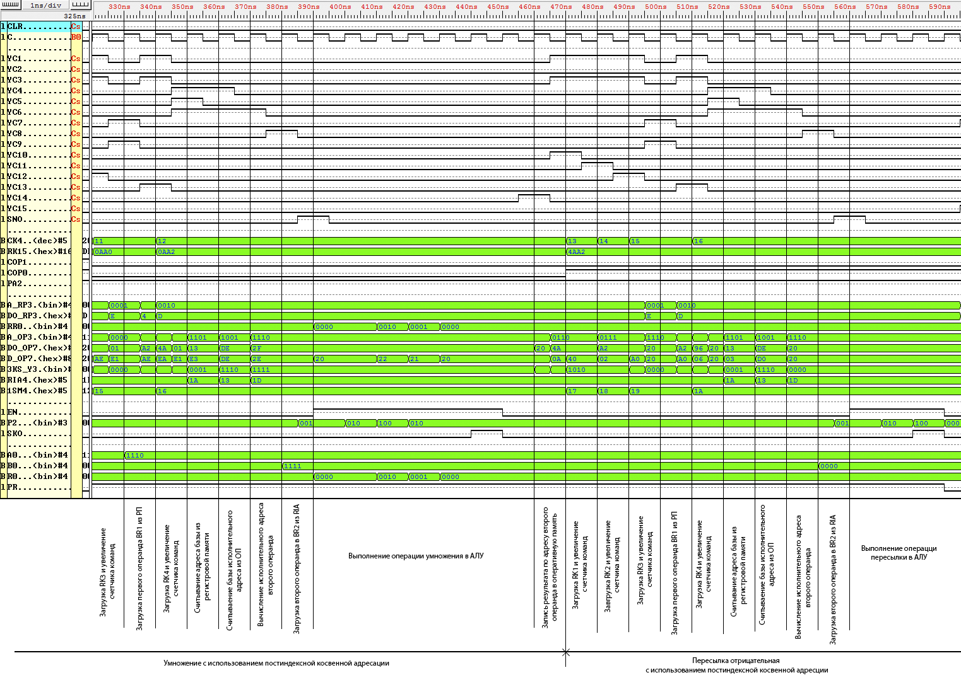

Рис. 4.13 – Лист функционального моделирования БУК №2, 5-6 команды

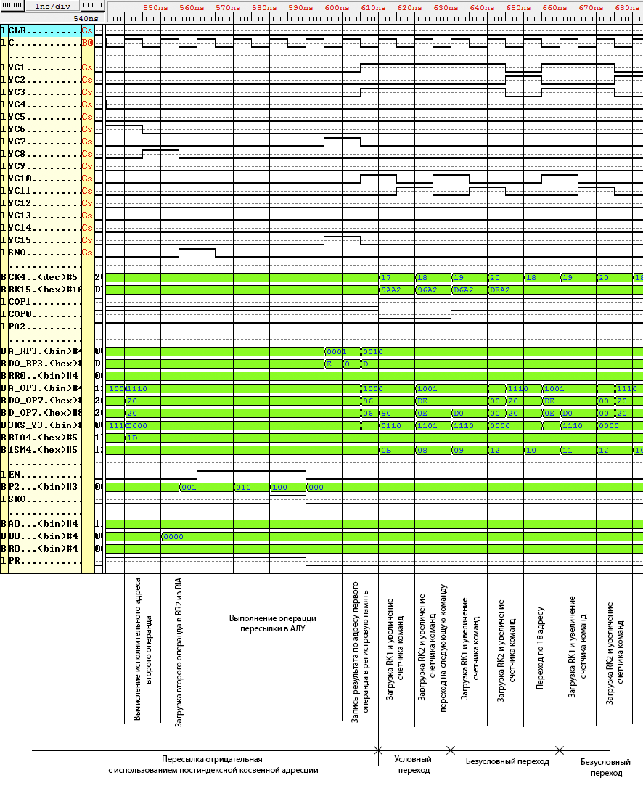

Рис. 4.14 – Лист функционального моделирования БУК №3, 6-8(9) команды

# Проектирование блока выработки микрокоманд

В качестве способа адресации в блоке выработки микрокоманд была использована принудительная адресация. В случае, если хотя бы один признак маски совпадает с текущими сигналами-признаками, в регистр адреса микрокоманд записывается адрес, идущий за адресом перехода. Иначе записывается адрес перехода. Для реализации такой адресации адрес перехода должен быть четным в случае ветвления. Если ветвление отсутствует, адрес перехода может быть любым.

Способы выбора следующей микрокоманды представлены на рис. 5.1-2

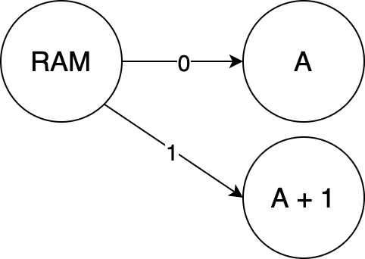

Рис. 5.1 – Выбор адреса следующей микрокоманды при ветвлении

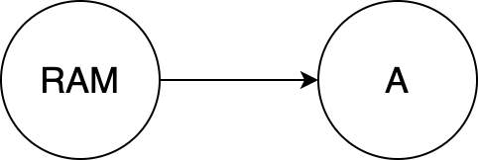

Рис. 5.2 – Выбор адреса следующей микрокоманды при отсутствии ветвления

## Схема алгоритма микропрограммы выполнения команд

Для составления карты загрузки управляющей памяти микропрограммного устройства управления алгоритм микропрограммы выполнения команд был дополнен адресами перехода и текущими адресами микрокоманд в УП. Данный алгоритм изображен на рис. 5.3.

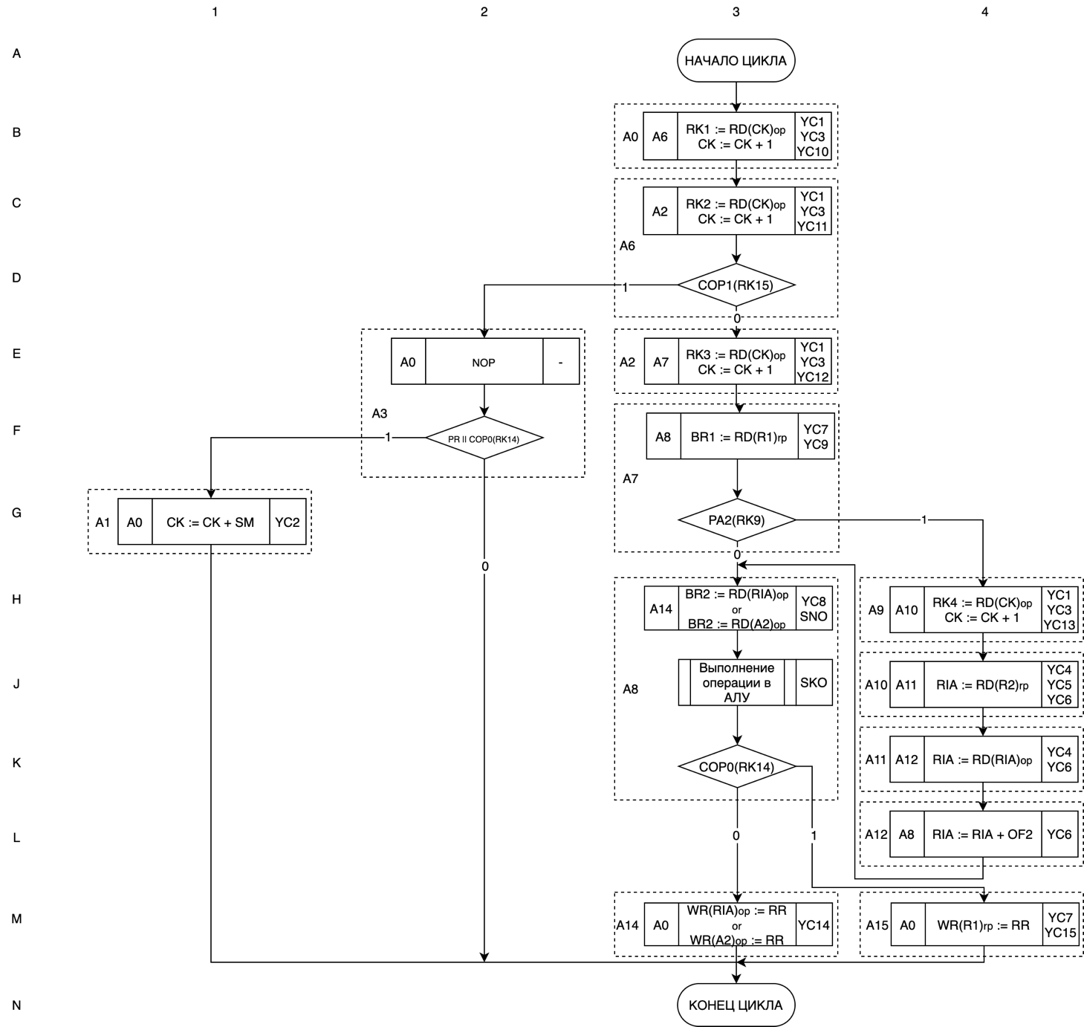

Рис. 5.3 – Блок-схема алгоритма микропрограммы выполнения команд.

## Формат микрокоманды

В соответствии с выбранным способом адресации микрокоманд был разработан формат микрокоманды.

Для реализации принудительной адресации в микрокоманде кроме управляющих сигналов так же указаны адрес перехода и маска проверяемых признаков. В случае наличия ветвления в микрокоманде, маска признаков ненулевая. Если после применения маски к входным признакам результат оказывается ненулевой выполняется переход по адресу, следующему за адресом перехода, иначе выполняется переход по указанному адресу (аналогично микрокоманде без ветвления).

Разработанный формат микрокоманды приведен в рис. 5.4.

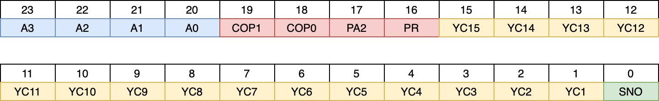

Рис. 5.4 – Формат микрокоманды

## Функциональная схема микропрограммного устройства управления

Функциональная схема микропрограммного устройства управления, вырабатывающего в соответствии с выбранным алгоритмом (рис. 5.3) управляющие сигналы, представлена на рис. 5.4

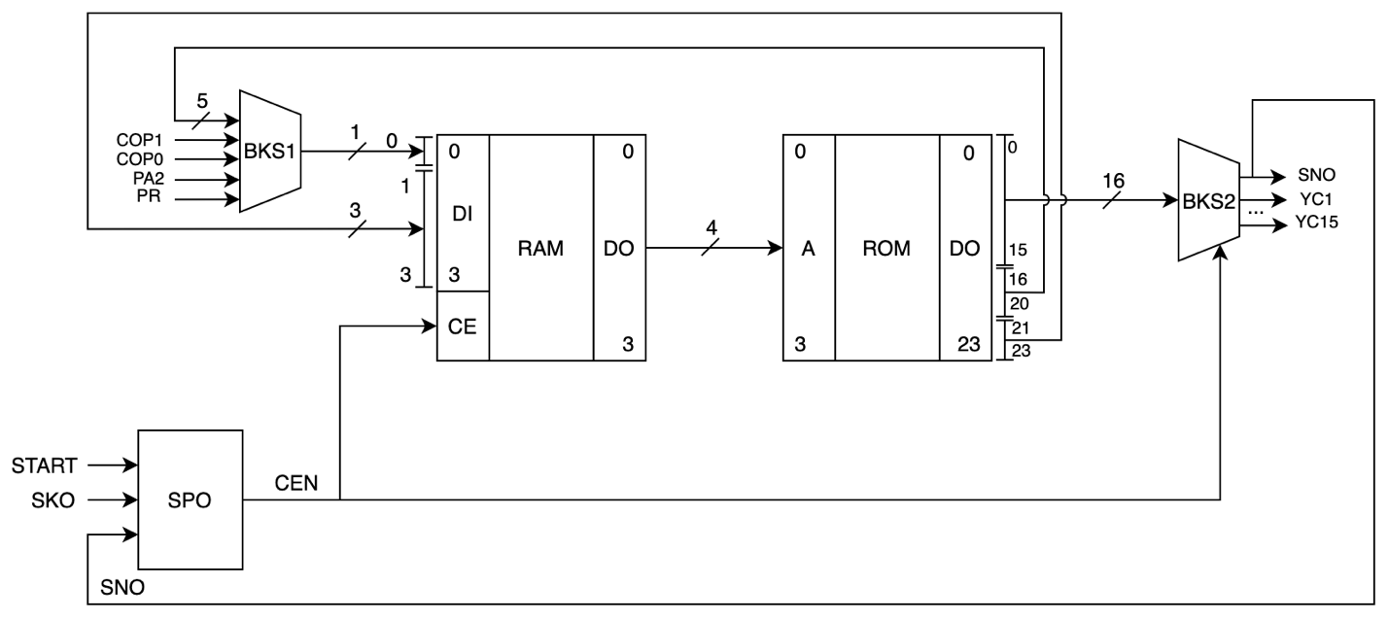

Рис. 5.4 – Функциональная схема микропрограммного устройства управления

Назначение комбинационных схем указано в таблице 5.2.

Таблица 5.2 – Комбинационные схемы БМК

|  |  |
| --- | --- |
| Название | Назначение |
| KS1 | Формирование нулевого разряда адреса перехода на основе сравнения маски и признаков |
| KS2 | Стробирование управляющих сигналов блока управления командами с использованием сигнала разрешения работы микропрограммного устройства управления |

## Логическая схема микропрограммного устройства управления

В соответствии с представленной функциональной схемой микропрограммного устройства управления (рис. 5.4) была разработана логическая схема МкУУ и его компонентов.

### Схема пуска останова микропрограммного устройства управления

Схема пуска и останова микропрограммного устройства управления приведена на рис. 5.5. По своей структуре данная часть аналогична СПО в МУУ.

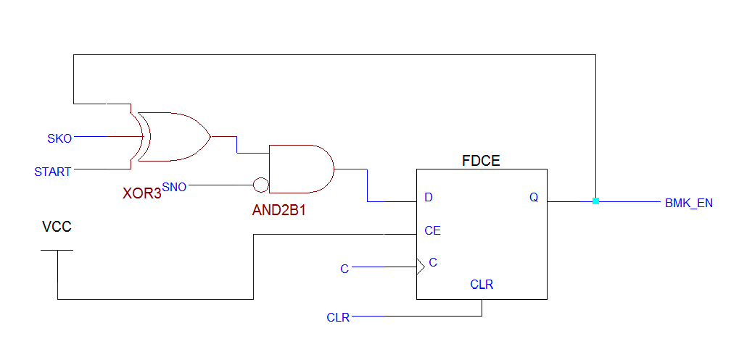

Рис. 5.5 – Схема пуска и останова микропрограммного устройства управления

### Комбинационные схемы микропрограммного устройства управления

Использованные комбинационные схемы 1 приведенf на рис. 5.6

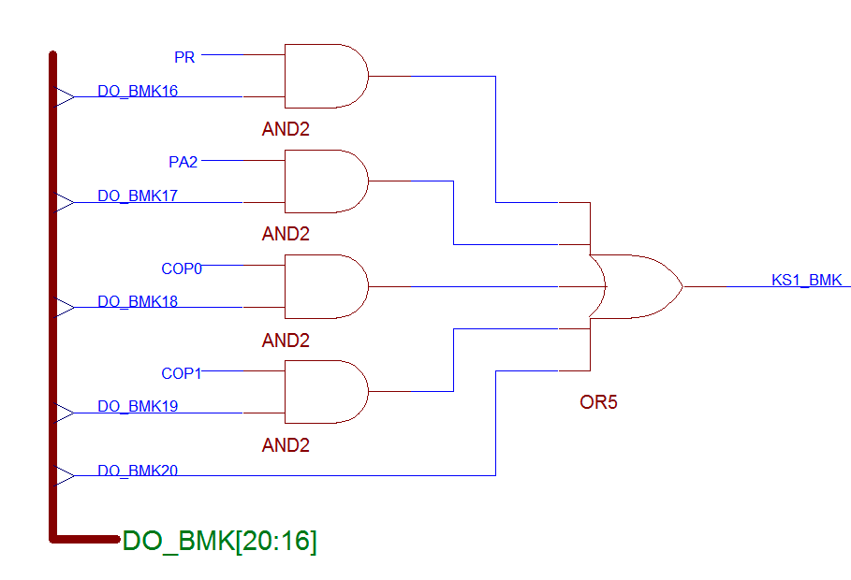

Рис. 5.6 – Комбинационная схема формирования младшего разряда адреса перехода в микропрограммном устройстве управления

### Полная логическая схема

Объединенная полная логическая схема МкУУ приведена на рис. 5.8

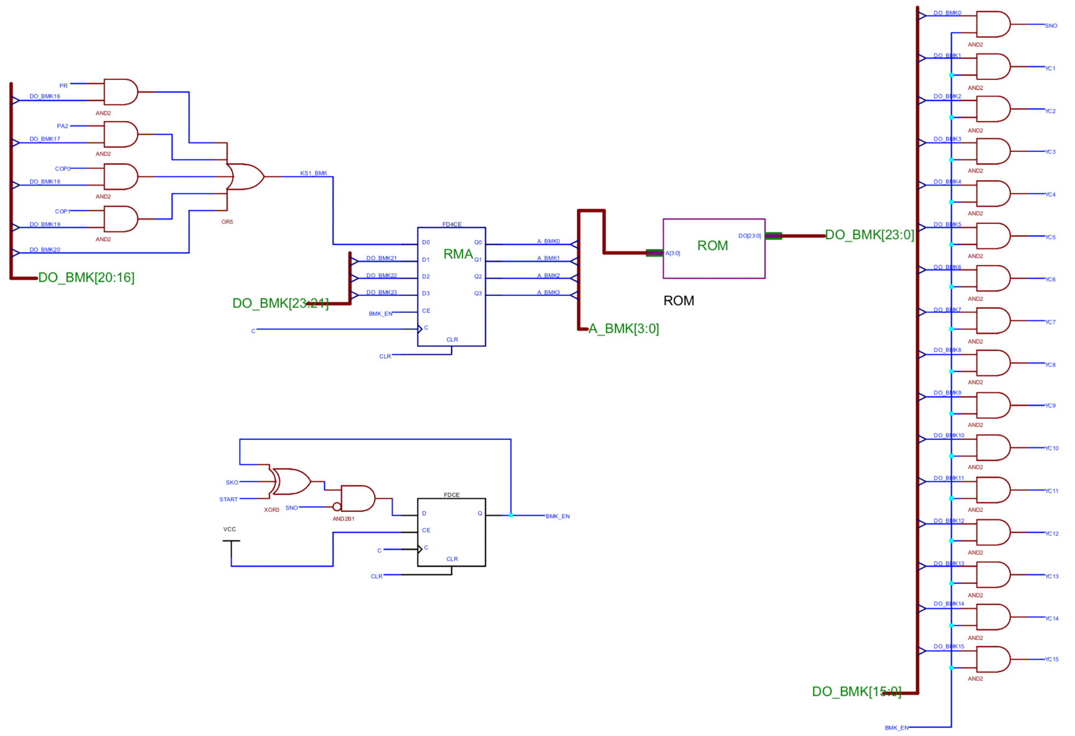

Рис. 5.8 – Логическая схема микропрограммного устройства управления

## Карта загрузки управляющей памяти

На основе алгоритма микропрограммы выполнения команд (рис. 5.3) и формата микрокоманды (таблица 5.1) была составлена карта загрузки управляющей памяти микропрограммного устройства управления (Таблица 5.3).

|  |  |  |  |  |  |  |  |  |  |  |  |  |  |  |  |  |  |  |  |  |  |  |  |  |  |  |
| --- | --- | --- | --- | --- | --- | --- | --- | --- | --- | --- | --- | --- | --- | --- | --- | --- | --- | --- | --- | --- | --- | --- | --- | --- | --- | --- |
| Адрес | 23 | 22 | 21 | 20 | 19 | 18 | 17 | 16 | 15 | 14 | 13 | 12 | 11 | 10 | 9 | 8 | 7 | 6 | 5 | 4 | 3 | 2 | 1 | 0 | HEX | Пояснение |
| A3 | A2 | A1 | A0 | COP1 | COP0 | PA2 | PR | YC15 | YC14 | YC13 | YC12 | YC11 | YC10 | YC9 | YC8 | YC7 | YC6 | YC5 | YC4 | YC3 | YC2 | YC1 | SNO |
| 0 | 0 | 1 | 1 | 0 | 0 | 0 | 0 | 0 | 0 | 0 | 0 | 0 | 0 | 1 | 0 | 0 | 0 | 0 | 0 | 0 | 1 | 0 | 1 | 0 | 60040A | Извлечение 15-12 разрядов команды и CK := CK + 1 |
| 1 | 0 | 0 | 0 | 0 | 0 | 0 | 0 | 0 | 0 | 0 | 0 | 0 | 0 | 0 | 0 | 0 | 0 | 0 | 0 | 0 | 0 | 1 | 0 | 0 | 000004 | Запись адреса перехода в CK и возврат в начало цикла |
| 2 | 0 | 1 | 1 | 1 | 0 | 0 | 0 | 0 | 0 | 0 | 0 | 1 | 0 | 0 | 0 | 0 | 0 | 0 | 0 | 0 | 1 | 0 | 1 | 0 | 70100A | Извлечение 7-4 разрядов команды и CK := CK + 1 |
| 3 | 0 | 0 | 0 | 0 | 0 | 1 | 0 | 1 | 0 | 0 | 0 | 0 | 0 | 0 | 0 | 0 | 0 | 0 | 0 | 0 | 0 | 0 | 0 | 0 | 050000 | Проверка кода операции (COP0) и признака результата (PR) |
| 4 | 0 | 0 | 0 | 0 | 0 | 0 | 0 | 0 | 0 | 0 | 0 | 0 | 0 | 0 | 0 | 0 | 0 | 0 | 0 | 0 | 0 | 0 | 0 | 0 | 000000 | - |
| 5 | 0 | 0 | 0 | 0 | 0 | 0 | 0 | 0 | 0 | 0 | 0 | 0 | 0 | 0 | 0 | 0 | 0 | 0 | 0 | 0 | 0 | 0 | 0 | 0 | 000000 | - |
| 6 | 0 | 0 | 1 | 0 | 1 | 0 | 0 | 0 | 0 | 0 | 0 | 0 | 1 | 0 | 0 | 0 | 0 | 0 | 0 | 0 | 1 | 0 | 1 | 0 | 28080A | Извлечение 11-8 разрядов команды, CK := CK + 1 и проверка кода операции (COP1) |
| 7 | 1 | 0 | 0 | 0 | 0 | 0 | 1 | 0 | 0 | 0 | 0 | 0 | 0 | 0 | 1 | 0 | 1 | 0 | 0 | 0 | 0 | 0 | 0 | 0 | 820280 | Запись первого операнда из RP и проверка признака адресации |
| 8 | 1 | 1 | 1 | 0 | 0 | 1 | 0 | 0 | 0 | 0 | 0 | 0 | 0 | 0 | 0 | 1 | 0 | 0 | 0 | 0 | 0 | 0 | 0 | 1 | E40101 | Запись второго операнда из OP, начало операции в АЛУ и проверка кода операции (COP0) |
| 9 | 1 | 0 | 1 | 0 | 0 | 0 | 0 | 0 | 0 | 0 | 1 | 0 | 0 | 0 | 0 | 0 | 0 | 0 | 0 | 0 | 1 | 0 | 1 | 0 | A0200A | Извлечение 3-0 разрядов команды и CK := CK + 1 |
| 10 | 1 | 0 | 1 | 1 | 0 | 0 | 0 | 0 | 0 | 0 | 0 | 0 | 0 | 0 | 0 | 0 | 0 | 1 | 1 | 1 | 0 | 0 | 0 | 0 | B00070 | Извлечение адреса базы исполнительного адреса |
| 11 | 1 | 1 | 0 | 0 | 0 | 0 | 0 | 0 | 0 | 0 | 0 | 0 | 0 | 0 | 0 | 0 | 0 | 1 | 0 | 1 | 0 | 0 | 0 | 0 | C00050 | Извлечение базы исполнительного адреса |
| 12 | 1 | 0 | 0 | 0 | 0 | 0 | 0 | 0 | 0 | 0 | 0 | 0 | 0 | 0 | 0 | 0 | 0 | 1 | 0 | 0 | 0 | 0 | 0 | 0 | 800040 | Вычисление исполнительного адреса |
| 13 | 0 | 0 | 0 | 0 | 0 | 0 | 0 | 0 | 0 | 0 | 0 | 0 | 0 | 0 | 0 | 0 | 0 | 0 | 0 | 0 | 0 | 0 | 0 | 0 | 000000 | - |
| 14 | 0 | 0 | 0 | 0 | 0 | 0 | 0 | 0 | 0 | 1 | 0 | 0 | 0 | 0 | 0 | 0 | 0 | 0 | 0 | 0 | 0 | 0 | 0 | 0 | 004000 | Запись результата в OP и возврат в начало цикла |
| 15 | 0 | 0 | 0 | 0 | 0 | 0 | 0 | 0 | 1 | 0 | 0 | 0 | 0 | 0 | 0 | 0 | 1 | 0 | 0 | 0 | 0 | 0 | 0 | 0 | 008080 | Запись результата в RP и возврат в начало цикла |

Таблица 5.3 – Карта загрузки управляющей памяти микропрограммного устройства управления

# Отработка процессора

На заключительном этапе проектирования процессора все его компоненты (БО, МУУ, БУК, БМК) были собраны вместе и протестированы. В качестве тестирования написанная тестовая программа была загружена в память и запущенна. Так как в процессоре не предусмотрена команда останова, концом работы процессора считается Зацикливание обработки на адресах A18-A19-A20. Там расположена команда безусловного перехода на себя же.

## Распечатки результатов моделирования процессора

Было проведено функциональное моделирование процессора. Результаты представлены на рисунках 6.1-6.3.

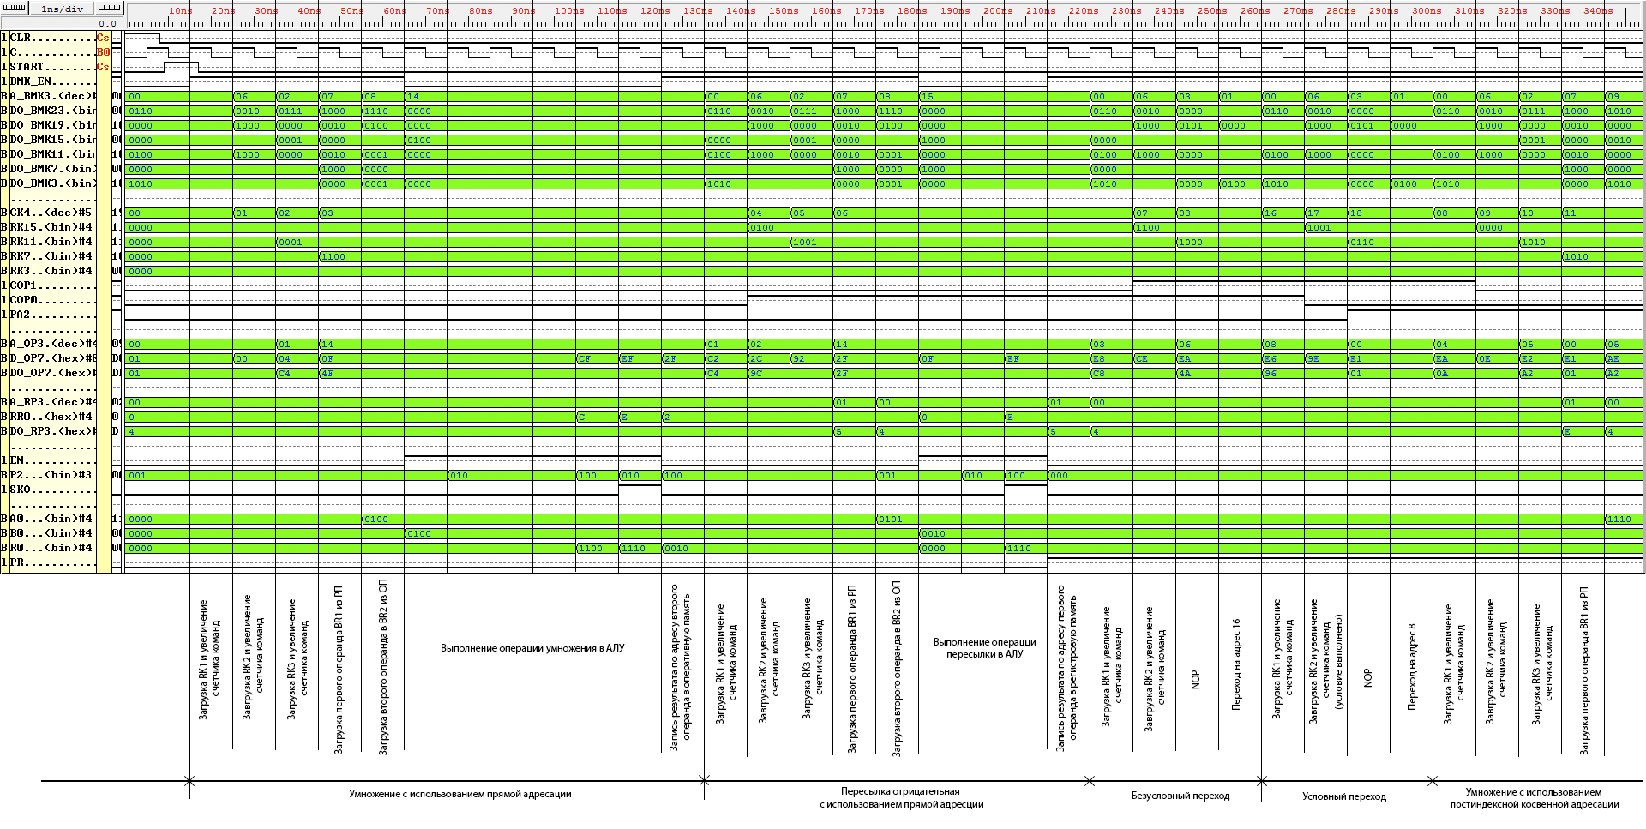

Рисунок 6.1 – Функциональное моделирование процессора, 1-5 команды

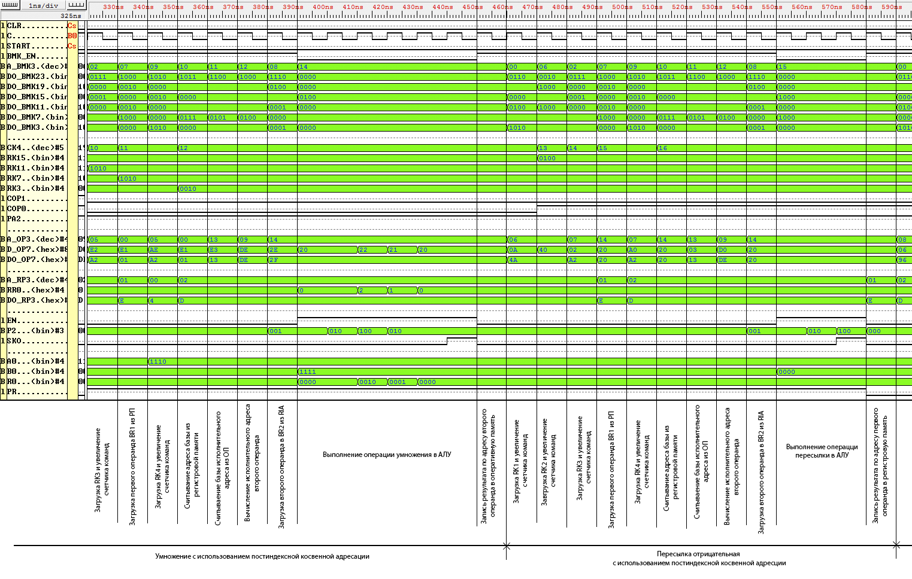

Рисунок 6.1 – Функциональное моделирование процессора, 5-6 команды

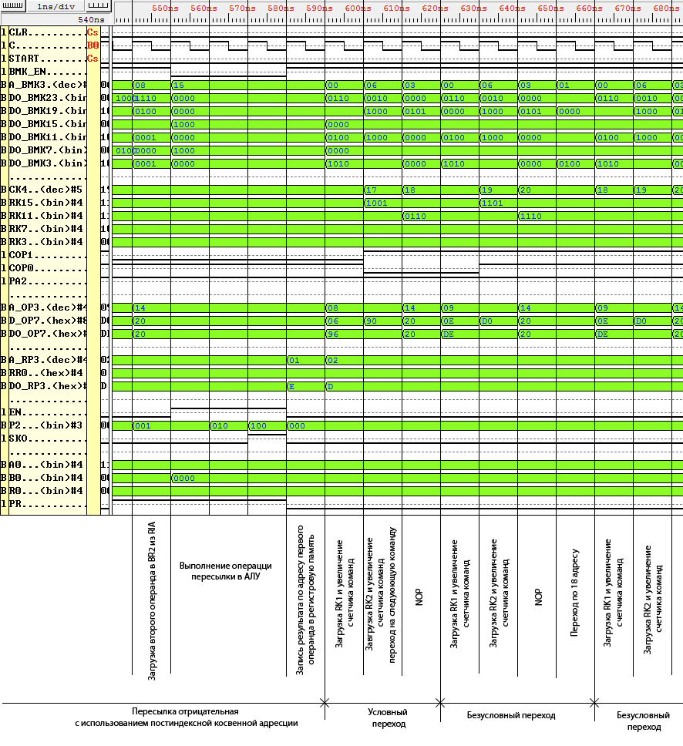

Рисунок 6.1 – Функциональное моделирование процессора, 6-8(9) команды

# Заключение

По результатам курсовой работы был спроектирован процессор, соответствующий техническому заданию.

Для выполнения операций, указанных в техническом задании, было спроектировано арифметико-логическое устройство, включающее в себя блок операций и местное устройство управления. Для выполнения команд перехода были спроектированы блок управления командами и блок формирования микрокоманд. Логические схемы перечисленных компонентов были реализованы с использованием стандартной библиотеки САПР Xilinx, а также, для создания элементов памяти, дополнительного модуля Xilinx LogiBLOX. Для арифметико-логического устройства было проведено функциональное моделирование и тестирование на различных входных данных. Это позволило исправить все обнаруженные ошибки. Для тестирования блока управления командами была создана тестирующая программа проверяющая максимальное число особенностей работы процессора. Выполнено функциональное моделирование для ручного задания управляющих сигналов в блоке управления командами.

В заключительном этапе курсового проекта было проведено функциональное моделирование всего процессора в сборе. Техническое задание выполнено в полном объеме. В качестве дальнейших модификаций можно предложить включение в состав команду останова, однако это уже выходит за рамки текущего технического задания.

# Список литературы

1. Проектирование процессора ЭВМ: учебное пособие / Зуев В.И., Ковригин Б.Н., Любенцов В.М., Тышкевич В.Г., Ядыкин И.М. – Под ред. Б.Н. Ковригина. 2-е изд., перераб. – М.: МИФИ, 2006. – 72 с.
2. Ковригин Б. Н. Введение в инструментальные средства проектирования и отладки цифровых устройств на ПЛИС: Учебно-методическое пособие. – М.: МИФИ, 2006. – 192 с.
3. Ковригин Б.Н. Способы и механизмы адресации [Электронный ресурс] // dozen.mephi.ru: Национальный исследовательский ядерный университет "МИФИ" Факультет Кибернетики и информационной безопасности Кафедра "Компьютерные системы и технологии". 1999-2017. URL: http://dozen.mephi.ru/files/addressing1.doc (дата обращения: 12.05.2020).
4. Ковригин Б.Н. Алгоритмы умножения [Электронный ресурс] // dozen.mephi.ru: Национальный исследовательский ядерный университет "МИФИ" Факультет Кибернетики и информационной безопасности Кафедра "Компьютерные системы и технологии". 1999-2017. URL: <http://dozen.mephi.ru/files/alg_mul.pdf> (дата обращения: 12.05.2020)
5. Схемотехника ЭВМ. Сборник задач: учебное пособие / Дмитриев Н.А., Ёхин М.Н., Иванов М.А., Ковригин Б.Н., Новиков Г.Г., Тышкевич В.Г., Ядыкин И.М. – М.: НИЯУ МИФИ, 2012. – 240 с.